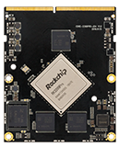
Core-3399Pro-JD4

- SoC : Rockchip RK3399Pro
- CPU : Dual-core Cortex-A72+
Quad-core Cortex-A53
big.LITTLE core CPU 구조
주파수 : 최대 1.8GHz
- GPU : ARM® Mali-T860 MP4 Quad-core GPU
OpenGL ES1.1/2.0/3.0/3.1, OpenVG1.1, OpenCL, DX11 지원
AFBC（프레임 버퍼 압축）지원
- NPU :
8bit/16bit 연산 지원
TensorFlow, Caffe model 지원
- VPU :
최대 60fps , 4K VP9 과 4K 10bits H265/H264 비디오 디코딩 지원
1080P multi-format video decoding (WMV, MPEG-1/2/4, VP8)
1080P video coding, support H.264，VP8 format
Video post processor, de-interlacing, de-noising, edge/detail/color 연산
- RAM : LPDDR3（3GB / 6GB）
- Storage : High-speed eMMC 5.1 （8GB/16GB/32GB/64GB/128GB）
- Ethernet : 10 / 100 / 1000 MbpsEthernet interface（RJ45）
- Display :
1 x HDMI 2.0, 4K@60HZ output 과 HDCP 1.4/2.2 지원
1 x MIPI-DSI, single channel 2560x1600@60Hz output 지원
1 x eDP 1.3 ( 4 lanes with 10.8Gbps )
1 x DP 1.2 (DisplayPort), 4K@60HZ output 지원
dual-screen identical display/dual-screen differential display 지원
- Audio :
1 x HDMI 2.0 for audio output
1 x SPDIF for audio output
2 x I2S for audio output and input
- Camera :
2x MIPI-CSI camera interface
( built-in dual-ISP, Maximum support single13Mpixel ordual 8Mpixel )
- USB : 2 x USB2.0 Host，1 x USB3.0 Type-C
- Interface :
I2C, SPI, UART, ADC, PWM, GPIO, PCIe, USB3.0,
I2S（Support 8-way digital microphone array input）
- Power : DC input voltage 5V(core board)
- OS : Android 9.0/ Linux kernel 4.4(Ubuntu)
- Size : 69.6mm × 85 mm(Core board)
- Type : Gold finger（SODIMM 260P, 0.5mmpitch） Edge socket
- PCB : 10-layer board design

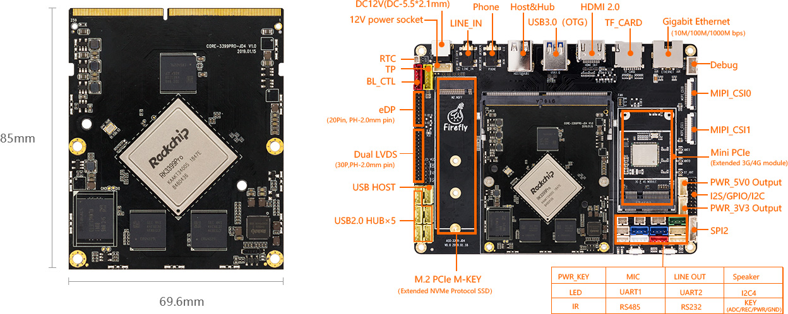

AIO-3399Pro-JD4 Development Manual V2.0.6
Firefly Team, 2022-03-10

소개 (Introduction)
- AIO-3399Pro-JD4 main board × 1
- Brass antenna × 1
- 12V-2A Power adapter × 1
- Type-A to Type-C data cable × 1
- Firefly Serial Module x 1
또한 사용하는 동안 다음 액세서리가 필요할 수 있습니다.
- 디스플레이 장치
  - HDMI 인터페이스 및 HDMI 케이블이 있는 모니터 또는 TV
- 회로망
  - 100M/1000M 이더넷 케이블 및 유선 라우터
  - 와이파이 라우터
- 입력 장치
  - USB 유선/무선 마우스/키보드
  - 적외선 리모콘(적외선 수신기에 연결해야 함)
- 펌웨어 업그레이드 및 디버깅
  - 듀얼 male USB 데이터 케이블
  - 직렬 포트 대 직렬 어댑터

Serial debug
U-Boot 또는 kernel 개발을 하는 경우, USB 직렬어댑터(USB to 직렬 TTL 어댑터의 약자)는 특히 그래픽 데스크탑 디스플레이가 없을 때 시스템 시작 로그를 확인하는 데 매우 유용합니다.

어댑터 구매
상점에 직렬 포트에 대한 많은 USB 어댑터가 있으며 칩으로 나뉘며 다음이 있습니다.
직렬포트 칩셋 | 최대 전송 속도 | 추천 | 평가 | 구매링크
CP2104 | 2Mbps | 예 | 높은 전송 속도 통신, 우수한 안정성 및 내구성 지원 | 点击购买
CH340 | 2Mbps | 아니요 | Firefly와 많은 고객들은 시중에 나와 있는 많은 CH340의 실제 전송 속도가 1.5Mbps에 도달하지 못하여 개발 과정에서 많은 문제를 야기한다는 사실을 실제 사용에서 발견했습니다.
PL2303 | 1.2Mbps | 아니요 | 최대 전송 속도는 1.5Mbps 미만입니다.
참고: AIO-3399Pro-JD4의 기본 전송 속도는 1500000이며 일부 USB 대 직렬 칩 전송 속도는 1500000에 도달할 수 없습니다. 동일한 칩에 다른 시리즈가 있을 수 있으므로 구매하기 전에 지원 여부를 확인하십시오.

하드웨어 연결
USB 어댑터에 대한 직렬포트에는 4개의 핀이 있습니다.
- 3.3V 전원, 연결할 필요가 없습니다.
- GND，접지, 보드의 GND 핀에 연결합니다.
- TXD，전송，보드의 TX 핀에 연결합니다.
- RXD, 수신, 보드의 RX 핀에 연결합니다.
참고: 다른 직렬 어댑터를 사용할 때 TX 및 RX가 입력 및 출력할 수 없는 문제가 발생하면 TX 및 RX 연결을 교환할 수 있습니다.
AIO-3399Pro-JD4 직렬포트 연결 다이어그램:
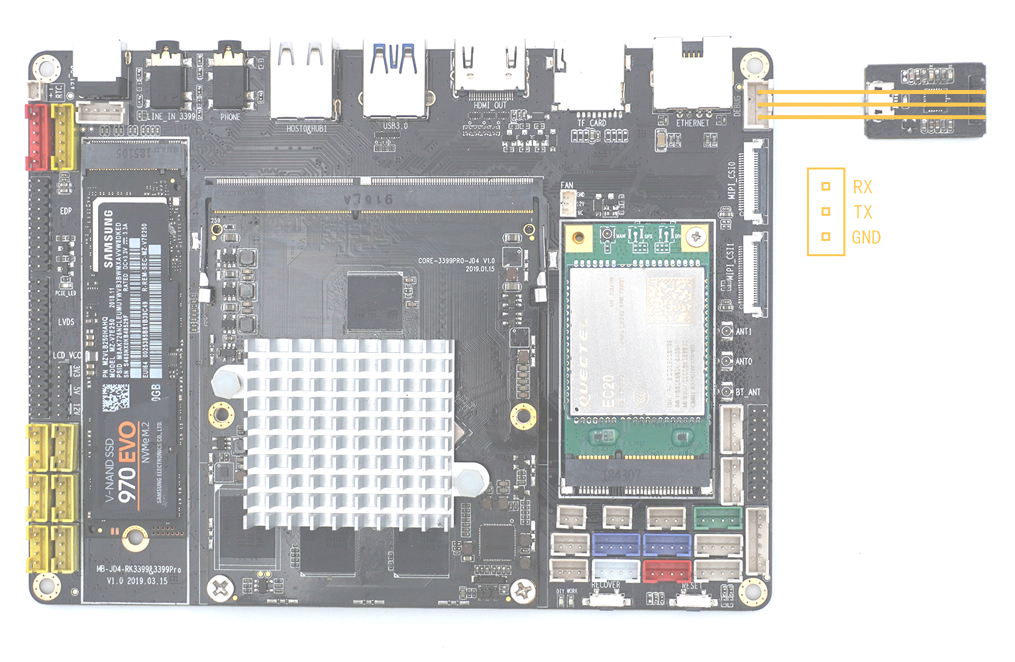

매개변수(Parameter) 설정
AIO-3399Pro-JD4는 다음 직렬 매개변수를 사용합니다.
- 전송 속도(Baud rate) : 1500000
- 데이터 비트(Data bit) : 8
- 정지 비트(Stop bit) : 1
- 패리티 검사(Parity check) : 없음
- 흐름 제어(Flow control) : 없음

Windows에서 직렬포트 사용

설치 드라이버
드라이버 다운로드 및 설치:
- CH340
- PL2303
- CP210X
Win8에서 PL2303을 정상적으로 사용할 수 없는 경우 3.3.5.122 또는 이전 버전의 이전 드라이버를 사용하십시오 . 이 문서 를 참조하십시오 . 버전 3.3.5.122 이하의 드라이버를 찾으십시오.
Windows 시스템의 공식 웹사이트에서 CP210X 드라이버를 설치하면 PUTTY 또는 SecureCRT와 같은 도구를 사용하여 직렬 포트 전송 속도를 1500000으로 설정할 수 있습니다. 전송 속도를 설정할 수 없거나 유효하지 않은 경우 이전 버전 드라이버 를 다운로드할 수 있습니다 .
어댑터를 삽입한 후 시스템은 새 하드웨어 및 초기화를 검색하라는 메시지를 표시하고 장치 관리자에서 해당 COM 포트를 찾을 수 있습니다.
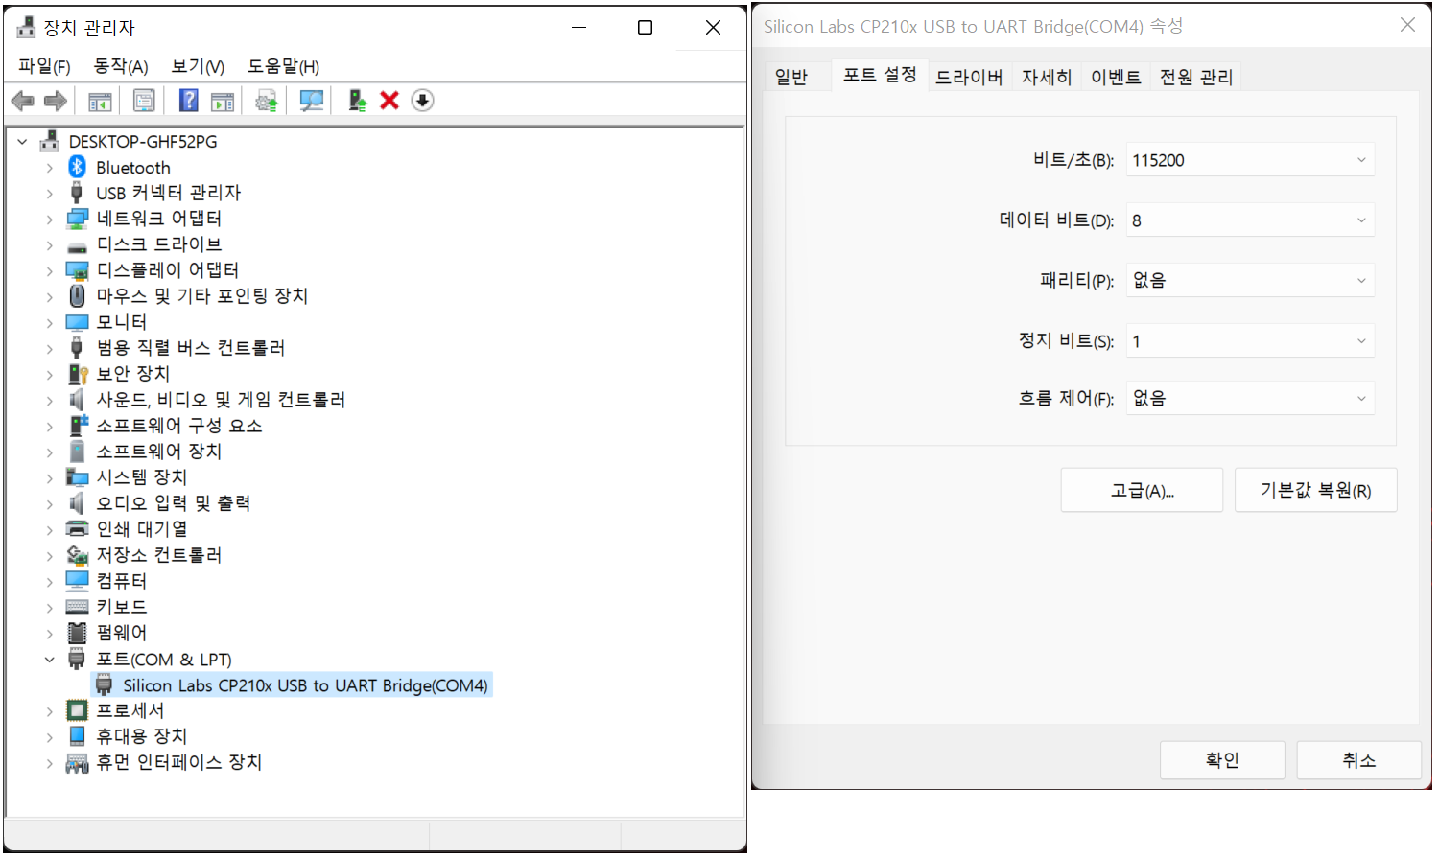

소프트웨어 설치
Putty 또는 SecureCRT는 일반적으로 Windows에서 사용됩니다. 그 중 MobaXterm 무료 버전 사용을 권장합니다. 이것은 강력한 터미널 소프트웨어입니다. MobaXterm 사용법을 소개합니다.
MobaXterm 다운로드 :
- 로 선택 session합니다 Serial.
- 장치 관리자에 있는 COM 포트로 수정 합니다.Serial port
- 1500000으로 설정 합니다.Speed (bsp)
- 버튼을 클릭 OK합니다.
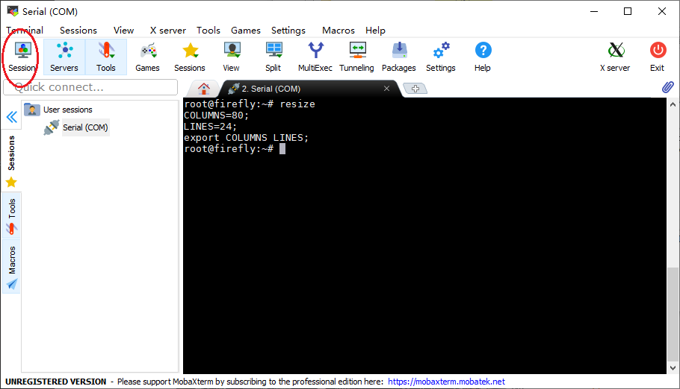
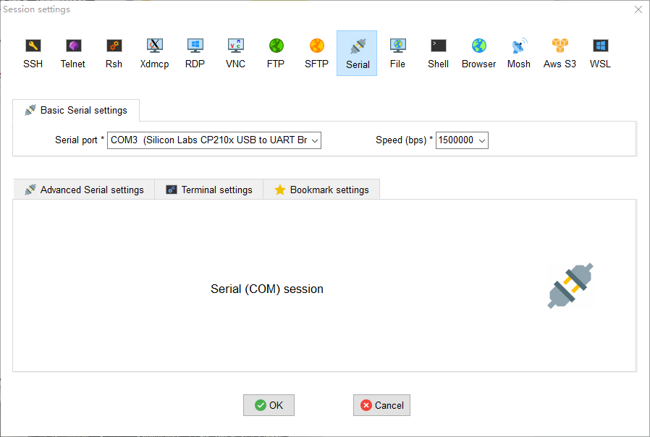

Ubuntu에서 직렬 디버그 사용
Ubuntu에는 다음과 같은 많은 옵션이 있습니다.
- minicom
- picocom
- kermit

다음은 minicom을 사용하는 방법을 보여줍니다.

미니컴 설치
sudo apt-get install minicom
직렬 포트 라인을 연결하려면 직렬 포트 장치 파일이 무엇인지 확인하십시오. 다음 예는 /dev/ttyusb0에 대한 것입니다.
$ ls /dev/ttyUSB*
/dev/ttyUSB0
운영:
$ sudo minicom
Welcome to minicom 2.7
OPTIONS: I18n
Compiled on Jan 1 2014, 17:13:19.
Port /dev/ttyUSB0, 15:57:00
Press CTRL-A Z for help on special keys
위의 팁에 따라: Ctrl-a를 누른 다음 Z다시 눌러 도움말 메뉴를 불러옵니다.
+-------------------------------------------------------------------+
| Minicom Command Summary |
| |
| Commands can be called by CTRL-A |
| |
| Main Functions Other Functions |
| |
| Dialing directory..D run script (Go)....G | Clear Screen.......C |
| Send files.........S Receive files......R | cOnfigure Minicom..O |
| comm Parameters....P Add linefeed.......A | Suspend minicom....J |
| Capture on/off.....L Hangup.............H | eXit and reset.....X |
| send break.........F initialize Modem...M | Quit with no reset.Q |
| Terminal settings..T run Kermit.........K | Cursor key mode....I |
| lineWrap on/off....W local Echo on/off..E | Help screen........Z |
| Paste file.........Y Timestamp toggle...N | scroll Back........B |
| Add Carriage Ret...U |
| |
| Select function or press Enter for none. |
+-------------------------------------------------------------------+
O를 눌러 다음과 같이 설정 인터페이스로 들어갑니다.
+-----[configuration]------+
| Filenames and paths |
| File transfer protocols |
| Serial port setup |
| Modem and dialing |
| Screen and keyboard |
| Save setup as dfl |
| Save setup as.. |
| Exit |
+--------------------------+
커서를 Serial port setup으로 이동하고 Enter 키를 눌러 직렬 포트 설정 인터페이스로 들어간 다음 앞서 표시된 문자를 입력하고 해당 옵션을 선택하고 다음과 같이 설정합니다.
+-----------------------------------------------------------------------+
| A - Serial Device : /dev/ttyUSB0 |
| B - Lockfile Location : /var/lock |
| C - Callin Program : |
| D - Callout Program : |
| E - Bps/Par/Bits : 1500000 8N1 |
| F - Hardware Flow Control : No |
| G - Software Flow Control : No |
| |
| Change which setting? |
+-----------------------------------------------------------------------+
참고: Hardware Flow Control 및 Software Flow Control 는 No로 설정해야 합니다 . 그렇지 않으면 입력이 불가능할 수 있습니다.

설정이 끝나면 이전 메뉴로 돌아가 Save setup as dfl을 선택하여 저장하면 나중에 기본 설정으로 사용됩니다.

펌웨어 업데이트(Firmware Update)

1. 펌웨어 업데이트 소개

1.1. 머리말
AIO-3399Pro-JD4에는 2가지 작업 모드가 있습니다. 정상적인 상황에서는 Normal mode로 직접 부팅 하여 시스템을 정상적으로 시작합니다. 보드 하위 시스템을 업그레이드해야 하는 경우 Upgrade mode로 상황에 따라 적절한 펌웨어 업그레이드를 선택할 수 있습니다 . 참고: AIO-3399Pro-JD4는 기본적으로 Android 운영 체제를 설치합니다.

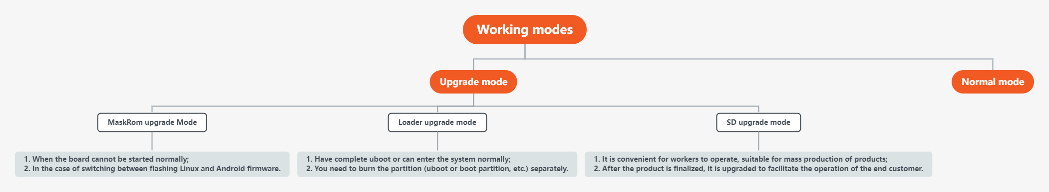

AIO-3399Pro-JD4는 작업 모드에 따라 분류되며 두 가지 작업 모드로 나눌 수 있습니다.

1.2. Normal mode
작동모드 | Normal Mode | Upgrade Mode
부팅장치 | eMMC Interface/SDMMC Interface
설명 | 일반 모드는 일반 시작 프로세스이며 각 구성 요소가 순서대로 로드되고 시스템에 정상적으로 진입합니다. | 현재 3가지 업그레이드 모드가 지원되며 각각 장단점이 있습니다.  1. MaskRom Upgrade Mode  2. Loader upgrade mode  3. SD upgrade mode

1.3. 업그레이드 모드
업그레이드 모드 중 서로 다른 업그레이드 모드 간의 비교:
업그레이드  모드 | MaskRom 업그레이드 모드 | 로더 업그레이드 모드 | SD 업그레이드 모드
빠른 설명 | 1. USB 케이블을 사용하여 마더보드를 컴퓨터에 연결합니다.  2. 하드웨어 작동으로 인해 보드가 업그레이드 모드로 들어갑니다.  3. USB를 사용하여 PC의 보드 펌웨어를 업그레이드합니다. | 1. USB 케이블을 사용하여 마더보드를 컴퓨터에 연결합니다.  2. 소프트웨어 또는 키 조작으로 보드가 업그레이드 모드로 전환됩니다.  3. USB를 사용하여 PC의 보드 펌웨어를 업그레이드합니다. | 1. 업그레이드 카드 제작 도구를 사용하여 MicroSD 카드를 업그레이드 카드로 만드십시오.  2. 업그레이드 카드를 마더보드에 삽입하고 전원을 켜면 기기가 자동으로 업그레이드를 수행합니다.
연결 방법 | USB | USB | TF 카드(일부는 SD 카드 슬롯임)
업그레이드 도구  Windows PC  Linux PC | Windows에서 펌웨어 업그레이드  Linux에서 펌웨어 업그레이드 | Windows에서 펌웨어 업그레이드  Linux에서 펌웨어 업그레이드 | Windows에서 업그레이드 카드 만들기  지원하지 않음
입력 방법 | 하드웨어 작동 필요 | 키 또는 소프트웨어 입력 | 전원을 켜고 직접 입력
이용 약관 | 하드웨어 작업 항목 | uboot를 정상적으로 사용할 수 있습니다. | 아무것도
권장 사용 시나리오 | 1. 보드를 정상적으로 시작할 수 없는 경우  2. Linux 및 Android 펌웨어 프로그래밍 간에 전환할 때. | 1. 완전히 uboot하거나 시스템에 정상적으로 들어갈 수 있습니다.  2. 파티션을 별도로 구울 필요가 있습니다(uboot 또는 부팅 파티션 등). | 1. 작업자가 작업하기 편리하고 제품의 대량 생산에 적합합니다.  2. 최종 고객이 운영하기 편리한 최종 제품을 업그레이드할 수 있습니다.
이점 | 1. 가장 기본적인 프로그래밍 방법;  2. 비 펌웨어 및 하드웨어 문제는 일반적으로 성공적으로 프로그래밍할 수 있습니다.  3. 벽돌 보드를 저장하기 위해 uboot 지원이 필요하지 않습니다.  4. 시스템 간 업그레이드 지원(Linux 및 Android 등). | 1. 프로그래밍 효과는 MaskRom 업그레이드 모드와 유사합니다.  2. 파티션을 별도로 쓸 수 있습니다.  3. 로더 모드로 진입하는 것이 편리합니다. | 1. 작동하기 쉽고 카드를 연결하기만 하면 시작됩니다.  2. MaskRom 업그레이드 모드의 장점을 결합합니다.
단점 | 1. 제품에 들어가기가 어렵고 껍질을 벗기기가 어렵습니다.  2. 파티션 테이블을 프로그램하는 것은 번거롭고 파티션을 개별적으로 프로그램하는 것은 어렵습니다.  3. 장치를 완전히 지우고 프로그래밍해야 합니다. | 1. 완전한 로더(보통 uboot)가 필요합니다.  2. 시스템 간 업그레이드는 장치를 완전히 지운 다음 프로그래밍해야 합니다. | 1. 전체 펌웨어를 합성해야 합니다.

1.3.1. MaskRom 업그레이드 모드
일반적인 경우 MaskRom Upgrade Mode로 집입할 필요가 없습니다 . 부트로더 검증이 실패한 경우(IDB 블록을 읽을 수 없거나 부트로더가 손상된 경우)에만 BootRom 코드가 이 모드로 들어갑니다. 이 때 BootRom 코드는 호스트가 USB 인터페이스를 통해 부트로더 코드를 전송하기를 기다린 후 로드하여 실행합니다. 보드가 벽돌이 되어 프로그램을 정상적으로 시작하거나 업그레이드할 수 없는 경우 수동으로 MaskRom Upgrade Mode 로 집입할 수 있습니다.

MaskRom Upgrade Mode 에 강제로 진입하려면 "MaskRom 업그레이드 모드" 장을 참조하십시오 .

1.3.2. 로더 업그레이드 모드
Loader upgrade mode에서 부트로더는 펌웨어 업그레이드 등을 위한 호스트 명령을 기다리는 업그레이드 상태로 전환됩니다. 이 모드로 전환하려면 부트로더가 시작 시 RECOVERY 키 누름을 감지해야 하고 USB가 연결되어 있어야 합니다.

Loader upgrade mode 를 강제 실행하려면 "로더 업그레이드 모드" 장을 참조하십시오 .

1.3.3. SD 업그레이드 모드
SD 업그레이드를 사용하는 것은 본질적으로 부팅 가능한 SD 부팅 업그레이드 펌웨어를 만들고 보드 SD를 부팅하고 EMMC를 지우고 프로그래밍하도록 하는 것입니다.

SD upgrade mode 에 강제로 들어가려면 "SD 카드를 사용하여 펌웨어 업그레이드" 장을 참조하십시오 .

2. 펌웨어 업데이트 로그

2.1. Linux
- 우분투 펌웨어 변경 로그

2.2. Android
Android firmware update log는 다음과 같이 네트워크 디스크의 저장 경로에 있는 해당 Readme파일에 있습니다.
Firefly-RK3399_Industry7.1.2_HDMI_211215
├── Firefly-RK3399_Industry7.1.2_HDMI_211215.7z
├── Readme_CN.txt
└── Readme_EN.txt

Ubuntu firmware(GPT) 컴파일

1. Ubuntu 펌웨어(GPT) 컴파일
사용자의 사용과 개발을 용이하게 하기 위해 공식 Linux 개발 키트 SDK가 제공됩니다. 이 장에서는 SDK의 구체적인 사용에 대해 자세히 설명합니다.

  - 준비 작업

1.1.1. 컴파일 환경 설정

다음 파일의 설치를 확인하십시오!
다음은 테스트를 위해 Ubuntu 18.04를 사용하는 것입니다(위의 Ubuntu16.04를 사용하는 것이 좋습니다).

sudo apt-get update

sudo apt-get install repo gcc gcc-arm-linux-gnueabihf gcc-aarch64-linux-gnu gcc-aarch64-linux-gnu \
u-boot-tools device-tree-compiler git-core gitk git-gui mtools parted libudev-dev libusb-1.0-0-dev \
python python-linaro-image-tools linaro-image-tools libssl-dev liblz4-tool genext2fs lib32stdc++6 \
libncurses5 libqt4-dev libglib2.0-dev g+conf autotools-dev libsigsegv2 m4 intltool libdrm-dev curl sed make \
libgtk2.0-dev libglade2-dev binutils build-essential g++ bash patch gzip bzip2 perl tar cpio unzip rsync file bc \
wget cvs git mercurial rsync openssh-client subversion asciidoc w3m dblatex graphviz python-matplotlib \
libssl-dev texinfo fakeroot libparse-yapp-perl default-jre patchutils swig chrpath diffstat gawk

참고: Ubuntu 17.04 이상 시스템에는 다음 종속성 패키지도 필요합니다.

sudo apt-get install lib32gcc-7-dev g++-7 libstdc++-7-dev

1.1.2. Firefly_Linux_SDK 하위 볼륨 압축 패키지 다운로드
Firefly_Linux_SDK 소스코드 패키지가 상대적으로 크서 일부 사용자의 컴퓨터가 4G 이상의 파일을 지원하지 않거나 단일 파일의 네트워크 전송이 느리기 때문에 하위 볼륨 압축 방식을 사용하여 SDK를 패키징합니다. 사용자는 다음과 같은 방법으로 Firefly_Linux_SDK 소스 코드 패키지를 얻을 수 있습니다: Firefly_Linux_SDK 소스 : http://en.t-firefly.com/doc/download/69.html#other_358

다운로드가 완료되면 MD5 코드를 확인합니다.

$ md5sum rk3399pro_linux_release_v2.5.1_20210304_split_dir/*firefly_split*
743e23a6119eb83b1f877db815c5031c rk3399pro_linux_release_v2.5.1_20210304_split_dir/rk3399pro_linux_release_v2.5.1_20210304_firefly_split.file0
3bb8b245377e659b225019dfcedce7a9 rk3399pro_linux_release_v2.5.1_20210304_split_dir/rk3399pro_linux_release_v2.5.1_20210304_firefly_split.file1
88c368a0b62058dbe500cc626bd8b01f rk3399pro_linux_release_v2.5.1_20210304_split_dir/rk3399pro_linux_release_v2.5.1_20210304_firefly_split.file2
3b7b379da70e2fee785117e1ae2610bf rk3399pro_linux_release_v2.5.1_20210304_split_dir/rk3399pro_linux_release_v2.5.1_20210304_firefly_split.file3
eaccf65d80c8f70ad781d2b876361e34 rk3399pro_linux_release_v2.5.1_20210304_split_dir/rk3399pro_linux_release_v2.5.1_20210304_firefly_split.file4
81eaafd1e511e29474fe4445e78d2862 rk3399pro_linux_release_v2.5.1_20210304_split_dir/rk3399pro_linux_release_v2.5.1_20210304_firefly_split.file5

1.1.3. Firefly_Linux_SDK 하위 볼륨 압축 패키지 압축 풀기

올바른지 확인한 후 압축을 풀 수 있습니다.

cat rk3399pro_linux_release_v2.5.1_20210304_split_dir/*firefly_split* | tar -xzv

#This SDK folder contains a .repo directory, after decompression, perform the following operations in the current directory
cd rk3399pro_linux_release_v2.5.1_20210304
ls -al

.repo/repo/repo sync -l
.repo/repo/repo sync -c --no-tags
.repo/repo/repo start firefly --all

1.1.4. Firefly_Linux_SDK 업데이트

다음 명령을 사용하여 나중에 SDK를 업데이트할 수 있습니다.

.repo/repo/repo sync -c --no-tags

1.1.5. Linux_SDK 카탈로그
목록:

├── linux_sdk
│ ├── app
│ ├── buildroot compile buildroot rootfs directory
│ ├── build.sh -> device/rockchip/common/build.sh automatic compile script
│ ├── device config file
│ ├── distro debian_root.img directory
│ ├── docs document
│ ├── envsetup.sh -> buildroot/build/envsetup.sh
│ ├── external
│ ├── kernel kernel directory
│ ├── Makefile -> buildroot/build/Makefile
│ ├── mkfirmware.sh -> device/rockchip/common/mkfirmware.sh update rockdev script
│ ├── prebuilts
│ ├── rkbin
│ ├── rkflash.sh -> device/rockchip/common/rkflash.sh flashing firmware script
│ ├── rootfs compile debian rootfs directory
│ ├── tools flashing and package tools
│ └── u-boot uboot directory

1.2. SDK 컴파일

1.2.1. 컴파일 전 구성
구성 파일 aio-rk3399pro-jd4-ubuntu.mk:
./build.sh aio-rk3399pro-jd4-ubuntu.mk

#The file path: `device/rockchip/rk3399pro/aio-rk3399pro-jd4-ubuntu.mk`
유효한 구성 파일이 에 연결됩니다 device/rockchip/.BoardConfig.mk. 파일을 확인하여 구성이 성공했는지 확인하십시오.
참고: aio-rk3399pro-jd4-ubuntu.mk 컴파일된 buildroot 펌웨어 이후의 구성 파일입니다. 동시에 사용자는 이 구성을 참조하여 필요한 펌웨어를 적용하여 새 구성 파일을 생성할 수도 있습니다.
중요 구성 정보:(diy 펌웨어가 필요한 경우 다음 구성 정보를 수정해야 할 수 있습니다.)
#Uboot defconfig
export RK_UBOOT_DEFCONFIG=firefly-rk3399 #Compile the uboot configuration file

#Kernel defconfig
export RK_KERNEL_DEFCONFIG=firefly3399pro_linux_defconfig #Compile the kernel configuration file

#Kernel dts
export RK_KERNEL_DTS=rk3399pro-firefly-aioc #Compile the DTS used by kernel

#parameter for GPT table
export RK_PARAMETER=parameter-ubuntu.txt #Partitioning information (very important)

#packagefile for make update image
export RK_PACKAGE_FILE=rk3399-ubuntu-package-file #Packaging configuration file

#rootfs image path
export RK_ROOTFS_IMG=xxxx/xxxx.img #The root file system image path
주의, 매우 중요합니다! !
Buildroot 펌웨어는 기본적으로 컴파일됩니다. 다른 펌웨어(예: 우분투 펌웨어)를 컴파일하려면 다음을 수행하십시오.
- Ubuntu root 파일 시스템 이미지 다운로드
- RK3399Pro는 64비트 프로세서에 속하므로 해당 폴더에서 필요한 파일 시스템을 선택하십시오. 이 문서에서는 예제로 사용합니다. 결과 이미지를 SDK의 root에 배치합니다.Linux Rootfs/arm64rk3399_ubuntu18.04.img.7z
- 결과 이미지를 SDK의 지정된 디렉터리에 넣습니다.
#Unpack
7z x rk3399_ubuntu18.04.img.7z

#The root directory of sdk
mkdir ubunturootfs
mv rk3399_ubuntu18.04.img ubunturootfs/

#Modify aio-rk3399pro-jd4-ubuntu.mk :

vim device/rockchip/rk3399pro/aio-rk3399pro-jd4-ubuntu.mk

#Change the RK_ROOTFS_IMG property to the ubuntu file system image path(such as rk3399_ubuntu18.04.img)
RK_ROOTFS_IMG=ubunturootfs/rk3399_ubuntu18.04.img
참고 : Ubuntu root 파일 시스템 이미지 저장 경로는 틀릴 수 없습니다!!

1.2.2. 자동 컴파일

환경 구성 및 설정이 완료되었다는 전제 하에:
./build.sh
펌웨어 기본 컴파일러 펌웨어의 자동 컴파일 buildroot. 펌웨어 디렉토리 rockdev/를 생성함과 동시에 IMAGE에 백업합니다.

1.2.3. 부분 컴파일

1.2.3.1. 핵심
./build.sh kernel

1.2.3.2. 유부트
./build.sh uboot

1.2.3.3. 회복
복구 파티션은 생략할 수 있으며 필요한 경우 컴파일합니다.
./build.sh recovery

1.2.3.4. rootfs

- 빌드 root
./build.sh rootfs

- 데비안:
cd rootfs/

1:
#Building base debian system by ubuntu-build-service from linaro
sudo apt-get install binfmt-support qemu-user-static live-build
sudo dpkg -i ubuntu-build-service/packages/*
sudo apt-get install -f

2:
#Compile 32-bit debian:
RELEASE=stretch TARGET=desktop ARCH=armhf ./mk-base-debian.sh
#Or compile 64-bit debian:
RELEASE=stretch TARGET=desktop ARCH=arm64 ./mk-base-debian.sh

#If the above compilation encounters the following problems:
noexec or nodev issue /usr/share/debootstrap/functions: line 1450: ..../rootfs/ubuntu-build-
service/stretch-desktop-armhf/chroot/test-dev-null: Permission denied E: Cannot install into target
'/home/foxluo/work3/rockchip/rk_linux/rk3399_linux/rootfs/ubuntu-build-service/stretch-
desktop-armhf/chroot' mounted with noexec or nodev

# Solutions:
mount -o remount,exec,dev xxx (xxx is the mount place), then rebuild it.

3:
#Compile 32-bit stretch:
VERSION=debug ARCH=armhf ./mk-rootfs-stretch.sh

#It is recommend to use that rear band debug in the development phase
#Compile 64-bit stretch:
VERSION=debug ARCH=arm64 ./mk-rootfs-stretch-arm64.sh

4:
./mk-image.sh
mv linaro-rootfs.img ../distro/

5:
Modify aio-rk3399pro-jd4-ubuntu.mk
vim device/rockchip/RK3399Pro/aio-rk3399pro-jd4-ubuntu.mk

#Change the RK_ROOTFS_IMG property to the ubuntu file system image path(such as linaro-rootfs.img)
RK_ROOTFS_IMG=distro/linaro-rootfs.img

- ubuntu18.04는 클라우드 디스크를 통해 다운로드할 수 있습니다.:18.04 FS

3399pro에는 NPU가 포함되어 있으므로 NPU 이미지 -ubuntu_xxx_npu_rootfs.img 를 선택하십시오 .
- RK3399Pro는 64비트 프로세서에 속하므로 해당 폴더 Linux Rootfs/arm64에서 필요한 파일 시스템을 선택하십시오. 이 문서에서는 rk3399_ubuntu18.04.img.7z를 예제로 사용합니다. 결과 이미지를 SDK의 root에 배치합니다.

#Unpack
7z x rk3399_ubuntu18.04.img.7z

#The root directory of sdk
mkdir ubunturootfs
mv rk3399_ubuntu18.04.img ubunturootfs/

#Modify aio-rk3399pro-jd4-ubuntu.mk :

vim device/rockchip/rk3399pro/aio-rk3399pro-jd4-ubuntu.mk

#Change the RK_ROOTFS_IMG property to the ubuntu file system image path(such asrk3399_ubuntu18.04.img)
RK_ROOTFS_IMG=ubunturootfs/rk3399_ubuntu18.04.img

참고 : buntu root 파일 시스템 이미지 저장 경로는 잘못쓰면 안됩니다!!

./mkfirmware.sh 를 실행 하면 rockdev/rootfs.img 링크가 자동으로 업데이트 됩니다.

1.3. 펌웨어 패키징(Pack)

1.3.1. 부품 이미지를 동기식으로 업데이트

각 펌웨어를 패키징하기 전에 rockdev/디렉토리 파일 링크가 올바른지 확인하십시오.

ls -l

├── boot.img -> ~/project/linux_sdk/kernel/boot.img
├── idbloader.img -> ~/project/linux_sdk/u-boot/idbloader.img
├── linaro-rootfs.img
├── MiniLoaderAll.bin -> ~/project/linux_sdk/u-boot/rk3399_loader_v1.14.115.bin
├── misc.img -> ~/project/linux_sdk/device/rockchip/rockimg/wipe_all-misc.img
├── oem.img
├── parameter.txt -> ~/project/linux_sdk/device/rockchip/RK3399Pro/parameter-ubuntu.txt
├── recovery.img -> ~/project/linux_sdk/buildroot/output/rockchip_rk3399_recovery/images/recovery.img
├── rootfs.img -> ~/project/linux_sdk/ubunturootfs/rk3399_ubuntu18.04.img
├── trust.img -> ~/project/linux_sdk/u-boot/trust.img
├── uboot.img -> ~/project/linux_sdk/u-boot:/uboot.img
└── userdata.img

업데이트 링크를 위해 ./mkfirmware.sh를 실행
./mkfirmware.sh

팁: 모든 파티션 이미지를 컴파일하지 않으면 ./mkfirmware 실행 시 다음 상황이 발생합니다 .

error: /home/ljh/proj/linux-sdk/buildroot/output/rockchip_rk3399_recovery/images/recovery.img not found!
#Represents that the recovery partition has not compiled an image, and other situations are similar, such as oem.img, userdata.img. As mentioned above, these are elliptical partition images and can be ignored.

1.3.2. 통합 펌웨어로 패키징
참고: 패키징하기 전에 tools/linux/Linux_Pack_Firmware/rockdev/package-file 파일이 올바른지 확인하십시오 . 패키징은 이 파일을 기반으로 분할됩니다. 이 파일 링크는 ../build.sh aio-rk3399c.mk 명령이 실행될 때 업데이트됩니다. 구성이 올바르지 않으면 Configuration before compilation 섹션으로 돌아가서 다시 구성하십시오.

통합 펌웨어에 통합:
./build.sh updateimg

1.4. 파티션 소개

1.4.1. 매개변수

펌웨어 파티션 정보를 포함하는 parameter.txt 는 매우 중요합니다. device/rockchip/RK3399Pro 디렉토리에서 몇몇 parameter.txt파일을 찾을 수 있습니다 . 예를 들어 parameter-debian.txt를 소개 합니다.

FIRMWARE_VER: 8.1
MACHINE_MODEL: RK3399
MACHINE_ID: 007
MANUFACTURER: RK3399
MAGIC: 0x5041524B
ATAG: 0x00200800
MACHINE: 3399
CHECK_MASK: 0x80
PWR_HLD: 0,0,A,0,1
TYPE: GPT
CMDLINE: mtdparts=rk29xxnand:0x00002000@0x00004000(uboot),0x00002000@0x00006000(trust),0x00002000@0x00008000(misc),0x00010000@0x0000a000(boot),0x00010000@0x0001a000(recovery),0x00010000@0x0002a000(backup),0x00020000@0x0003a000(oem),0x00700000@0x0005a000(rootfs),-@0x0075a000(userdata:grow)
uuid:rootfs=614e0000-0000-4b53-8000-1d28000054a9

CMDLINE 특성은 중요하게 생각해야 하는 것입니다. uboot를 예로 들어 보겠습니다. 0x00002000@0x00004000(uboot)에서 0x00004000 은 uboot 파티션의 시작 위치이고 0x00002000는 파티션의 크기입니다. 다음 파티션 규칙은 동일합니다. 사용자는 필요에 따라 파티션 정보를 추가하거나 빼거나 수정할 수 있지만 시스템이 정상적으로 시작하기 위한 최소한의 전제 조건인 uboot, trust, boot, rootfs 파티션은 유지하십시오. 가장 parameter-ubuntu.txt 에는 가장 단순한 파티션 구성표가 사용됩니다 .

파티션 소개:
uboot: uboot 에 의해 컴파일된 uboot.img 를 업그레이드합니다 .
trust: uboot에서 컴파일한 trust.img 를 업그레이드합니다 .
misc : misc.img 를 업그레이드하십시오 . 켜고 복구 모드로 들어갑니다.(생략)
boot : kernel에서 컴파일한 boot.img 를 업그레이드합니다 . kernel 및 장치 tree 정보를 포함합니다.
recovery: recovery.img 를 업그레이드합니다 .(생략)
backup: 예비. 당분간은 없음. 앞으로 안드로이드처럼 복구용 백업으로 활용될 예정입니다.(생략)
oem : 제조사에서 사용하기 위해 제조사의 앱이나 데이터를 저장하기 위해 사용합니다.
읽기 전용. 원래 스피커의 데이터 파티션을 교체하십시오. /oem에 탑재. (생략)
rootfs: buildroot 또는 debian으로 컴파일된 rootfs.img를 읽기 전용으로 저장합니다.
userdata: 앱에서 생성한 파일을 저장하거나 최종 사용자를 위한 것입니다.
읽기 및 쓰기 가능, /userdata에 마운트. (생략)

1.4.2. 패키지 파일
이 파일은 parameter와 일치해야 하고 펌웨어 패키징에 사용됩니다. 관련 문서는 tools/linux/Linux_Pack_Firmware/rockdev 에서 찾을 수 있습니다 .

# NAME Relative path
#
# HWDEF HWDEF
package-file package-file
bootloader Image/MiniLoaderAll.bin
parameter Image/parameter.txt
trust Image/trust.img
uboot Image/uboot.img
boot Image/boot.img
rootfs:grow Image/rootfs.img
backup RESERVED

위는 SDK 컴파일 후 생성된 미러 파일입니다. parameter.txt 에 따라 사용하는 img 파일만 패키징합니다 .

1.5. 자주 묻는 질문

1.5.1. 업그레이드 모드로 들어가는 방법은 무엇입니까?
펌웨어 업그레이드 에서 작동 방법 참조

2. Firefly Ubuntu 데스크탑 소개

AIO-3399Pro-JD4 Ubuntu 데스크탑 시스템은 Ubuntu 64비트 시스템을 기반으로 합니다. 현재 Ubuntu 16.04 및 Ubuntu 18.04의 두 가지 버전이 출시되었습니다. 다음과 같은 특징이 있습니다.

- 데스크탑 환경은 간단하고 아름다운 LXDE, Lubuntu+Firefly 사용자 정의 테마를 사용합니다.
- Xserver는 2D 가속을 위해 GPU + RGA를 사용하고 원활하게 실행되며 CPU 리소스를 덜 차지합니다.
- 임베디드 플랫폼의 경우 시스템 서비스를 간소화하십시오.
- Arm Mali GPU를 기반으로 OpenGL 및 OpenCL 지원을 제공합니다.
- Rockchip VPU + Mpp 기반의 비디오 하드 코덱 지원을 제공합니다.
- QT, Docker, Electron 및 기타 개발 프레임워크에 적응합니다.
- 온보드 리소스 장치를 작동하기 위한 일련의 인터페이스를 제공합니다.
- 시스템은 overlayfs 파일 시스템을 채택하고 rootfs 내보내기, 2차 패키징, 공장 설정 복원 및 기타 기능을 지원합니다.

2.1. 기본 정보

2.1.1. 사용자 및 비밀번호
Firefly Linux Desktop 시스템이 부팅되면 자동으로 firefly 사용자로 로그인됩니다.
디버깅 직렬 포트가 연결되어 있으면 직렬 터미널이 자동으로 root 사용자로 로그인합니다.
- Firefly 사용자 비밀번호: firefly
- root 사용자: 기본적으로 root 암호가 설정되어 있지 않습니다. Firefly 사용자는 sudo passwd root 명령 을 통해 스스로 root 암호를 구성합니다 .
자세한 소개는 "Firefly Ubuntu 사용자 매뉴얼" 을 참조하십시오.

3. Firefly Ubuntu Minimal 소개

AIO-3399Pro-JD4 Ubuntu Minimal 시스템은 Ubuntu 64비트 시스템을 기반으로 합니다. 현재 Ubuntu 18.04가 출시되었습니다. Ubuntu Desktop과 비교하여 다음과 같은 기능이 있습니다.

- 데스크탑 환경이 없고 ​​리소스를 덜 차지하는 등. 단순화된 시스템 메모리는 40M만 차지합니다.
- 임베디드 플랫폼의 경우 시스템 서비스를 간소화하십시오.
- QT, Docker, Electron 및 기타 개발 프레임워크에 적응합니다.
- 온보드 리소스 장치를 작동하기 위한 일련의 인터페이스를 제공합니다.
- 시스템은 overlayfs 파일 시스템을 채택하고 rootfs 내보내기, 2차 패키징, 공장 설정 복원 및 기타 기능을 지원합니다.

3.1. Qt를 사용하는 방법
- Firefly Linux Minimal 시스템이 부팅된 후 비밀번호 firefly를 사용하여 root 사용자에게 자동으로 로그인됩니다.
- 시스템에 OpenGL ES, OpenCL, DRM 지원이 추가되었습니다.
- 보안 정책으로 인해 sshd는 기본적으로 root 사용자를 통한 원격 로그인을 지원하지 않으며 다음 방법으로 켤 수 있습니다.
sed -i -e 's/#PermitRootLogin.*/PermitRootLogin yes/g' /etc/ssh/sshd_config

자세한 소개는 "Firefly Ubuntu 사용자 매뉴얼" 을 참조하십시오.

4. Firefly Ubuntu 사용자 매뉴얼

이 사용자 매뉴얼은 Firefly Ubuntu Desktop & Minimal 시스템에 적용됩니다. UI 표시와 관련된 일부 소개는 데스크탑 시스템에만 해당됩니다.
Ubuntu 18.04를 사용하는 것이 좋습니다. 다른 버전의 시스템을 사용하는 경우 이 문서의 일부 섹션이 완전히 적용되지 않을 수 있습니다.
- Ubuntu root 파일 시스템 생성
- “우분투 펌웨어(GPT) 컴파일”

4.1. ADB 사용

4.1.1. ADB
AIO-3399Pro-JD4는 kernel/arch/arm64/boot/dts/rockchip/rk3399pro-firefly-aioc.dts 관련 dts를 수정하여 usbdrd_dwc3_0을 주변 장치 모드로 설정해야 합니다. 그러면 USB는 슬레이브 장치로만 사용할 수 있습니다.
&usbdrd_dwc3_0 {
dr_mode = "peripheral";
};

Kernel 재컴파일 및 플래시 쓰기

AIO-3399Pro-JD4는 양쪽 male USB 데이터 케이블을 사용하여 장치 usb3.0 인터페이스와 PC 호스트를 연결합니다.
adb devices
adb shell

4.1.2. 네트워크 ADB
개발 보드의 IP 주소를 확인하십시오. PC 끝은 네트워크를 통해 액세스됩니다.
adb connect + IP
adb shell

4.2. linux-headers 및 linux-image 설치
DEBIAN 패키지 다운로드 링크: 다운로드
https://drive.google.com/drive/folders/1Cx_-QPPjXzTGfSel6Qa4Q_0gdecBWBdB?usp=sharing

헤더 파일 설치

sudo dpkg -i linux-headers-4.4.194_4.4.194-3_arm64.deb
sudo dpkg -i linux-image-4.4.194_4.4.194-3_arm64.deb

cd /usr/src/linux-headers-4.4.194
make headers_check
make headers_install

#make scripts It might go wrong but it doesn't matter
make scripts

4.3. Qt 크로스 컴파일 환경 지원

Firefly에서 출시한 Qt 크로스 컴파일 도구 체인은 다음 환경에 적합합니다.
- 호스트: x86-64 / 우분투 18.04

- 대상: Firefly RK3399 RK3328 PX30 / Ubuntu 18.04 Minimal&Desktop
도구 체인은 wenEngine 및 EGLFS LinuxFB XCB와 같은 백엔드를 완벽하게 지원합니다.

- 다운로드 링크

https://drive.google.com/drive/folders/1sQdnuZe2onTxvguUUV0LeVsOGWXb-d_q?usp=sharing

- 개발 진행(Deployment)
자세한 내용은 Qt5.12.2_Release.md를 참조하십시오. 문서의 모든 경로 이름은 변경할 수 없습니다. 그렇지 않으면 컴파일 또는 실행 오류가 발생합니다.

- 컴파일(Compile)
호스트 측에서 Qt 프로젝트 디렉토리인 qmake && make를 입력하십시오.

- 실행(Run)
EGLFS 및 LinuxFB 백엔드에 해당하는 두 가지 테스트 데모가 도구 체인에서 제공됩니다. 배포가 완료된 후 사용자는 호스트 측에서 데모를 빌드하고 tartget 측에서 데모를 실행하여 배포가 성공적인지 테스트할 수 있습니다.

4.4. 장치 부팅 및 데스크탑 로고 변경

- 부팅 로고 부팅 로고는 SDK/kernel에 저장됩니다. 수정 후 kernel을 다시 컴파일하십시오.
linux-sdk/kenel/logo.bmp


- 바탕 화면의 LOGO 교체 후 시스템을 다시 시작합니다.

/usr/share/lubuntu/
├── images
│ └── lubuntu-ff-logo.png #Small icon in the upper left corner of the desktop
└── wallpapers
└── firefly-default-wallpaper.png #desktop wallpaper

4.5. WIFI 핫스팟 생성

하드웨어 요구 사항:
- 무선 네트워크 카드 필요 및 모바일 핫스팟 기능 지원

바탕 화면의 오른쪽 상단 모서리에 있는 Ethernet Network 아이콘을 클릭하고 Edit Connection...을 선택합니다.
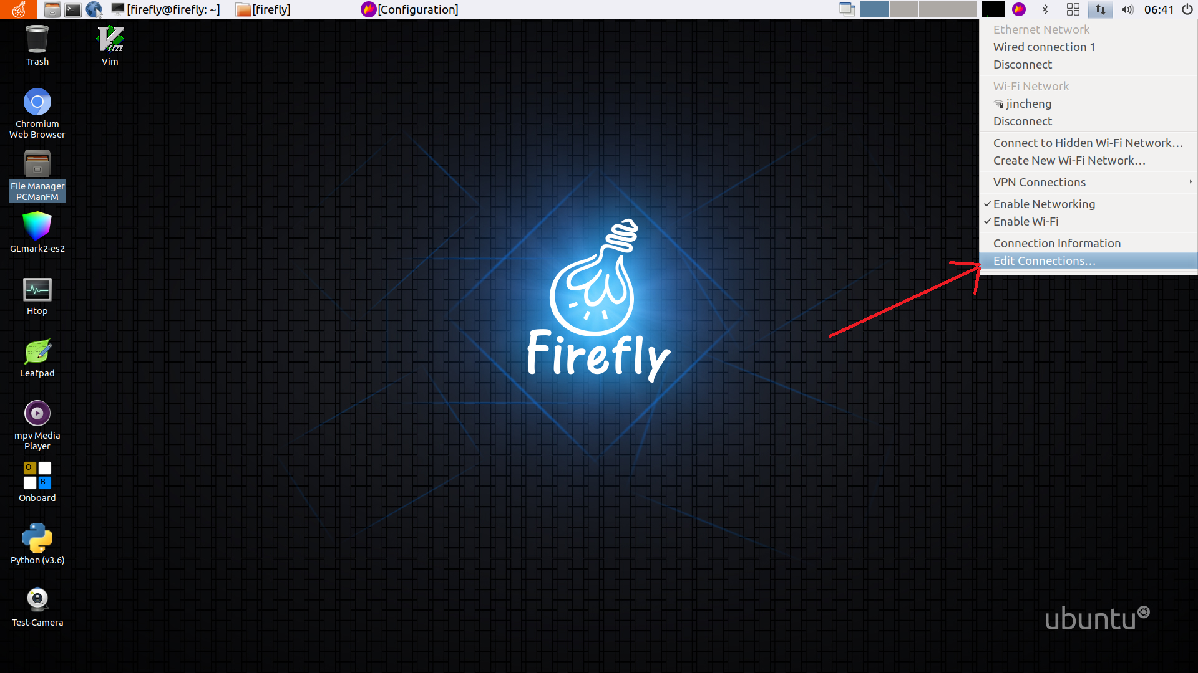

+아이콘을 선택하고 새 연결 추가
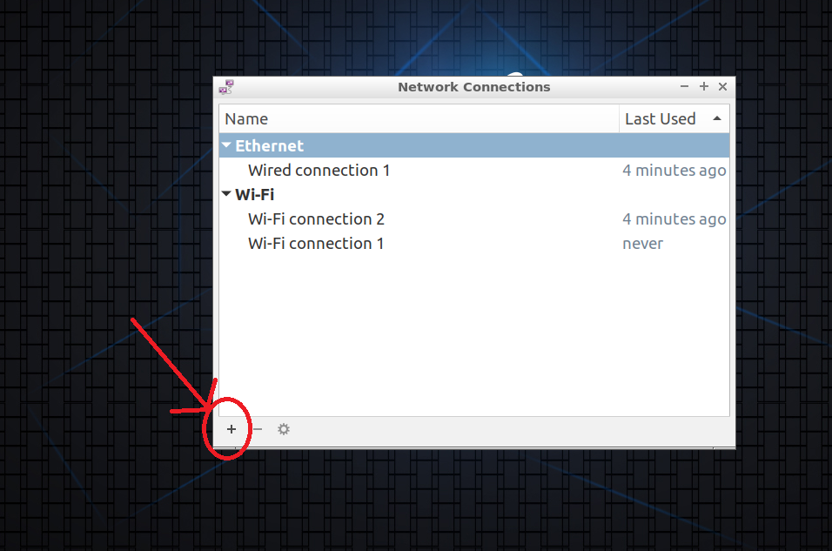

Wi-Fi를 선택한 다음 Create를 클릭
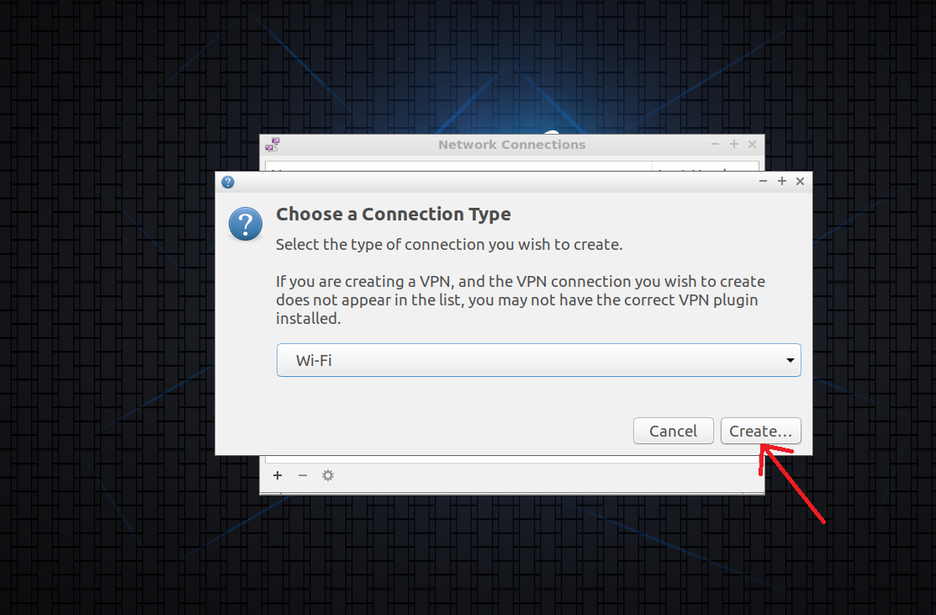

Wi-Fi 설정:
- SSID 설정
- 모드: 핫스팟 선택
- 장치: 무선 네트워크 카드

선택(wlan)
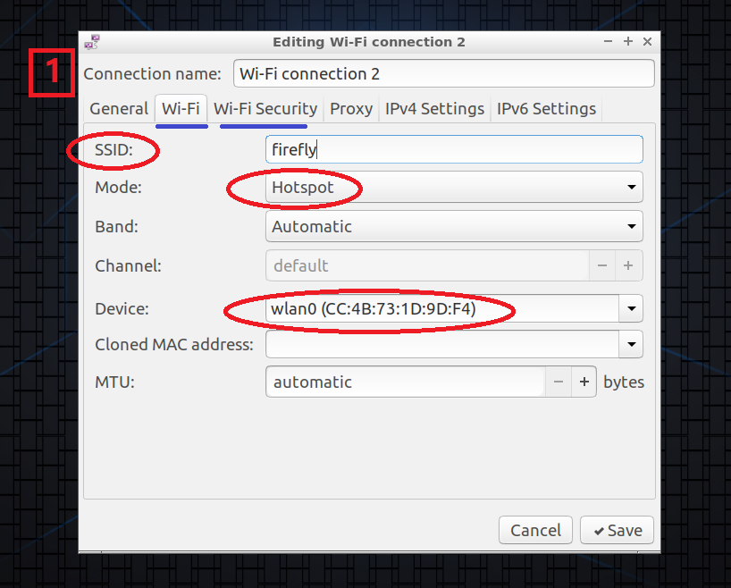

적절한 암호화 방법을 선택하십시오.
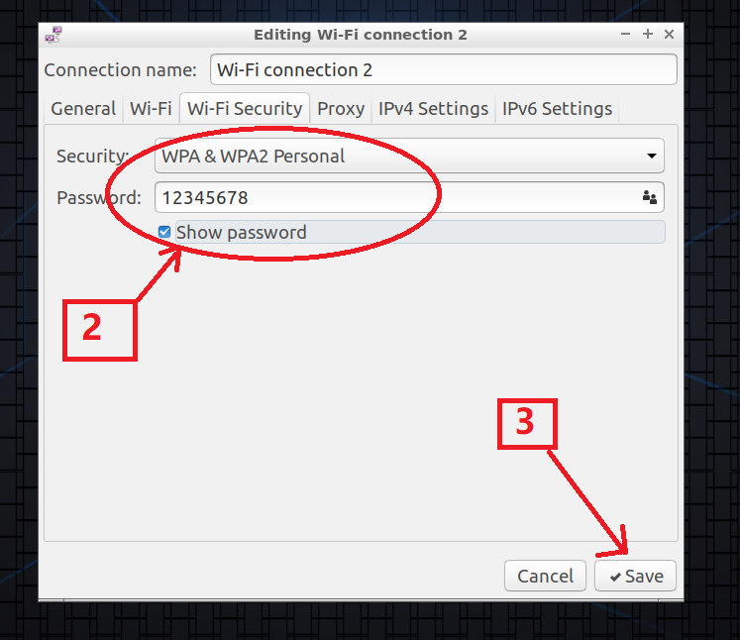

핫스팟 생성을 즉시 완료 하려면 Save를 클릭하세요 .

4.6. 고정 IP 설정(netplan 사용)

netplan으로 고정 IP 설정
- addresses
- gateway4
- nameservers: DNS 네임서버
- ethernets
- wifis

root@firefly:~# vim /etc/netplan/netplan.yaml
root@firefly:~# netplan apply

netplan의 내용은 다음과 같습니다.
network:
ethernets:
eth0:
addresses: [168.168.4.3/24]
gateway4: 168.168.0.1
dhcp4: yes
optional: true
wifis:
wlan0:
addresses: [168.168.4.23/24]
gateway4: 168.168.0.1
dhcp4: yes
dhcp6: no
access-points:
"ssid":
password: "password"
version: 2

또는
network:
ethernets:
eth0:
addresses: [168.168.4.3/24]
gateway4: 168.168.0.1
dhcp4: no
optional: true
nameservers:
addresses: [202.96.128.166]
wifis:
wlan0:
addresses: [168.168.4.23/24]
gateway4: 168.168.0.1
dhcp4: no
dhcp6: no
access-points:
"ssid":
password: "password"
version: 2

netplan에 대한 추가 구성 예: https://netplan.io/examples

4.7. USB 이더넷(Ethernet)
USB 이더넷, 주요 실현은 장치의 OTG 인터페이스를 주변장치 모드(peripheral mode)로 사용하고 이를 네트워크 인터페이스로 시뮬레이션한 다음 호스트가 USB를 통해 장치에 연결하고 장치를 통해 인터넷에 액세스하는 것입니다. 다음은 Firefly-RK3399 장치를 기반으로 한 특정 작업입니다.

운영 환경:
- Ubuntu 시스템이 설치된 PC
- Firefly-RK3399 장치

4.7.1. kernel 설정
kernel 디렉토리에서 kernel 구성 옵션 메뉴를 엽니다.

make firefly_linux_defconfig
make menuconfig

kernel 구성 메뉴에 들어간 후 Device Drivers -> USB Support -> USB Gadget Support를 차례로 선택합니다 .
모듈로 컴파일하도록 USB Gadget Driver를 설정하면 아래의 Ethernet Gadget (with CDC Ethernet support)옵션을 찾을 수 있으며 모듈로 컴파일하도록 선택합니다. 동시에 RNDIS support를 선택 합니다.

<M> USB Gadget Drivers
<M> USB functions configurable through configfs
<M> Ethernet Gadget (with CDC Ethernet support)
[*] RNDIS support (NEW)

그런 다음 kernel디렉터리에서 kernel을 컴파일합니다 .

make rk3399-firefly.img -j12

컴파일이 완료되면 kernel을 장치에 이식합니다. 이식 과정은 Wiki 튜토리얼: 펌웨어 업그레이드 에서 파티션 이미지 굽기 부분을 참조하십시오 . 그런 다음 kernel 디렉터리에 생성된 다음 모듈을 장치에 복사합니다.

- drivers/usb/gadget/function/u_ether.ko
- drivers/usb/gadget/function/usb_f_ecm_subset.ko
- drivers/usb/gadget/function/usb_f_ecm.ko
- drivers/usb/gadget/function/usb_f_rndis.ko
- drivers/usb/gadget/function/usb_f_eem.ko
- drivers/usb/gadget/legacy/g_ether.ko
- drivers/usb/gadget/libcomposite.ko

그런 다음 장치에서 위의 모듈을 순서대로 로드합니다.

insmod libcomposite.ko
insmod u_ether.ko
insmod usb_f_ecm_subset.ko
insmod usb_f_rndis.ko
insmod usb_f_ecm.ko
insmod usb_f_eem.ko
insmod g_ether.ko

참고:libcomposite.ko 및 u_ether.ko를 먼저 로드해야 다음 모듈을 로드할 수 있습니다.

4.7.2. IP 주소 설정
PC와 장치의 OTG 인터페이스를 데이터 케이블로 연결하고 PC에서 lsusb명령어를 실행하여 USB 이더넷 장치를 확인하면 연결이 성공한 것입니다.

firefly@Desktop:~$ lsusb
Bus 002 Device 003: ID 09da:5814 A4Tech Co., Ltd.
Bus 002 Device 002: ID 8087:0024 Intel Corp. Integrated Rate Matching Hub
Bus 002 Device 001: ID 1d6b:0002 Linux Foundation 2.0 root hub
Bus 001 Device 005: ID 04f2:b2ea Chicony Electronics Co., Ltd Integrated Camera [ThinkPad]
Bus 001 Device 004: ID 0a5c:21e6 Broadcom Corp. BCM20702 Bluetooth 4.0 [ThinkPad]
Bus 001 Device 003: ID 147e:1002 Upek Biometric Touchchip/Touchstrip Fingerprint Sensor
Bus 001 Device 002: ID 8087:0024 Intel Corp. Integrated Rate Matching Hub
Bus 001 Device 001: ID 1d6b:0002 Linux Foundation 2.0 root hub
Bus 004 Device 001: ID 1d6b:0003 Linux Foundation 3.0 root hub
Bus 003 Device 003: ID 0525:a4a2 Netchip Technology, Inc. Linux-USB Ethernet/RNDIS Gadget
Bus 003 Device 001: ID 1d6b:0002 Linux Foundation 2.0 root hub

ID 0525:a4a2 Netchip Technology, Inc. Linux-USB Ethernet/RNDIS Gadget등의 출력 정보는 USB 네트워크 카드 장치입니다.
장치가 외부 네트워크에 연결할 수 있도록 장치가 네트워크 케이블에 연결됩니다.

- 장치의 IP 설정:

ifconfig -a명령을 입력하고 실행하면 다음 정보를 볼 수 있습니다.

root@firefly:~# ifconfig -a

# eth0 is the wired network card
eth0: flags=4163<UP,BROADCAST,RUNNING,MULTICAST> mtu 1500
inet 168.168.100.48 netmask 255.255.0.0 broadcast 168.168.255.255
inet6 fe80::1351:ae2f:442e:e436 prefixlen 64 scopeid 0x20<link>
ether 8a:4f:c3:77:94:ac txqueuelen 1000 (Ethernet)
RX packets 9759 bytes 897943 (897.9 KB)
RX errors 0 dropped 0 overruns 0 frame 0
TX packets 236 bytes 35172 (35.1 KB)
TX errors 0 dropped 0 overruns 0 carrier 0 collisions 0
device interrupt 42 base 0x8000

...

# usb0 is a virtual usb network card
usb0: flags=4098<BROADCAST,MULTICAST> mtu 1500
ether 4a:81:b1:34:d2:ad txqueuelen 1000 (Ethernet)
RX packets 0 bytes 0 (0.0 B)
RX errors 0 dropped 0 overruns 0 frame 0
TX packets 0 bytes 0 (0.0 B)
TX errors 0 dropped 0 overruns 0 carrier 0 collisions 0

그런 다음 usb0 네트워크 카드에 적절한 IP를 사용자 지정합니다.

USB0의 IP와 유선 네트워크 카드 eth0의 IP는 동일한 네트워크 세그먼트에 있지 않습니다!!

ifconfig usb0 192.168.1.101

- PC의 IP 설정:

# First check the USB virtual network card
firefly@Desktop:~$ ifconfig
enp0s20u2i1: flags=4163<UP,BROADCAST,RUNNING,MULTICAST> mtu 1500
inet 192.168.2.90 netmask 255.255.255.0 broadcast 192.168.2.255
inet6 fe80::871c:b87e:1327:7fd4 prefixlen 64 scopeid 0x20<link>
ether 46:fe:6e:97:ee:a6 txqueuelen 1000 (Ethernet)
RX packets 0 bytes 0 (0.0 B)
RX errors 0 dropped 0 overruns 0 frame 0
TX packets 1 bytes 54 (54.0 B)
TX errors 0 dropped 0 overruns 0 carrier 0 collisions 0
...

# Set the USB network card's IP address and the device's usb0 IP address in the same network segment
firefly@Desktop:~$ sudo ifconfig enp0s20u2i1 192.168.1.100

#Set the default gateway: it should be set to the ip address of the device usb0, because the traffic will be forwarded through usb0 later
firefly@Desktop:~$ sudo route add default gw 192.168.1.101

디바이스와 PC의 IP를 설정한 후, 서로 ping을 할 수 있고, PC에서도 ssh명령어로 디바이스에 로그인할 수 있습니다.

4.7.3. PC 인터넷 접속을 실현하는 네트워크 공유

장치에서: 먼저 IPv4 전달 기능을 켭니다.

echo 1> /proc/sys/net/ipv4/ip_forward

장치를 다시 시작할 때마다 전달 기능을 자동으로 켜려면 /etc/sysctl.conf파일에 있는 net.ipv4.ip_forward의 값을 1로 직접 수정하십시오. 파일 매개변수를 수정한 후 sysctl -p명령을 실행하여 /etc/sysctl.conf 파일을 다시 로드하여 IPv4 전달 기능이 유효하도록 합니다.

트래픽 전달 규칙 추가:

iptables -t nat -A POSTROUTING -s 192.168.1.0/24 -o eth0 -j SNAT --to-source 168.168.100.48

이제 호스트 PC가 네트워크에 액세스할 수 있습니다. PC가 장치의 usb0 및 eth0을 ping할 수 있지만 인터넷에 액세스할 수 없는 경우 PC의 DNS를 수정하고 다음을 /etc/resolv.conf에 추가해야 합니다.

nameserver 8.8.8.8
nameserver 8.8.4.4

구성 프로세스 중에 다음 사항에 주의하십시오.
- 위의 단계에서 장치의 각 IP 주소에 해당하고 장치의 USB 가상 네트워크 카드 IP와 유선 네트워크 IP는 동일한 네트워크 세그먼트에 있지 않습니다.
- PC 가상 USB 네트워크 카드의 게이트웨이는 장치 가상 USB 네트워크 카드의 IP 주소로 설정되어야 합니다.
- 가상 네트워크 카드 IP 주소, IP 전달 기능, 트래픽 전달 규칙 및 장치의 기타 설정은 장치를 다시 시작한 후 복원됩니다. 사용자는 부팅 후 이러한 구성을 자동으로 설정하는 방법에 대한 정보를 찾을 수 있습니다.

4.8. 출력 장치 시스템(Export device system)
이 장의 적용 대상: 사용자가 한 장치에서 작업 환경 배포를 완료한 경우 동일한 플랫폼의 다른 장치에 일괄 배포를 위해 현재 환경을 완전히 내보내야 합니다. 사용자는 내보내기를 통해 현재 개발 환경을 백업할 수도 있습니다. 장치 파일 시스템.
- “Export device system”

4.9. 화면 회전
Firefly Ubuntu Desktop은 ff_rotate 스크립트를 사용하여 화면 회전을 제어합니다.

- ff_rotate

root@firefly:~# ff_rotate

rotate screen and touchscreen
run as root
ff_rotate <orientation>
orientation: left, right, normal, inverted
#Image output flip
root@firefly:~# ff_rotate inverted

4.10. 버전 정보 표시

- ffgo
Firefly에서 제공하는 ffgo 명령은 펌웨어 정보를 쉽게 볼 수 있으므로 개발자가 문제를 디버깅하고 찾는 데 편리합니다.

사용자가 Firefly에 정보를 피드백해야 하는 경우 ffgo 버전에서 표시되는 버전 정보를 첨부해야 합니다.

root@firefly:~# ffgo
Usage:
ffgo: show this usage
ffgo update: update ffgo
ffgo version: get version
ffgo cmdlist: get support cmd list
ffgo [cmd]: run cmd in cmd list

root@firefly:~# ffgo update
update success
root@firefly:~# ffgo version
OS: Ubuntu 18.04.4 LTS
MODEL: Firefly-RK3399 Board (Linux Opensource)
FIREFLY: v2.03-1-g2ed565c
DATE: 20200617-1042
KERNEL: Linux version 4.4.194-59119-g968ba5005831 (jincheng@jincheng-System-Product-Name) (local/firefly-linux/rk3399/firefly: 968ba5005831c5f69d68d95984451fd2a7c457c0) (gcc version 6.3.1 20170404 (Lina0

4.11. 초기화
Firefly Ubuntu는 공장 설정 복원을 지원합니다. 이 공장 설정은 마지막 펌웨어 업그레이드 후 장치가 초기 상태로 복원됨을 의미합니다.

root@firefly:~# recovery
Usage: update <option>

Options are:
ota | update [path]:
update firmware, if no path, use default path
"/userdata/update.img"
"/sdcard/update.img"
factory | reset:
reset to factory

공장 설정(factory setting)으로 복원하기 위해서는 recovery reset를 사용합니다.

4.12. 시작 프로그램

Firefly Ubuntu Desktop은 다음 방법을 사용하여 부팅 프로그램을 설정할 수 있지만 작동 권한 및 현재 환경 변수에 주의해야 합니다.

$vim /home/firefly/.config/lxsession/Lubuntu/autostart
@/bin/mkdir /home/firefly/ssddd

각 명령은 로 시작 @하며 위의 예는 /home/firefly/ssddd디렉토리 를 생성합니다.

4.13. root를 사용하여 시스템 인터페이스에 로그인

- autologin-user=root
root@firefly:~# cat /etc/lightdm/lightdm.conf.d/20-autologin.conf
[Seat:*]
user-session=Lubuntu
autologin-user=root

4.14. 비디오 하드웨어 코덱 지원
RK3399의 통합 VPU는 뛰어난 비디오 코덱 기능을 제공합니다. Mpp는 Rockchip에서 VPU용으로 제공하는 비디오 코덱 API 세트로 ​​mpp를 기반으로 합니다. Rockchip은 일련의 gstreamer 코덱 플러그인을 제공합니다. 사용자는 필요에 따라 gstreamer를 기반으로 비디오 코덱 응용 프로그램을 수행하거나 mpp를 직접 호출하여 하드웨어 코덱 가속을 달성할 수 있습니다.
시스템은 /usr/local/test.mp4에 있는 테스트 비디오 파일을 제공하며, 테스트 파일은 1080P, 24Fps, H264 인코딩, Mp4 형식입니다.
비디오 코덱 관련 응용 프로그램을 확인하고 개발하는 방법에는 여러 가지가 있습니다.

4.14.1. 지스tree머
- Ubuntu 16.04에서 gstreamer 1.12는 /opt/ 디렉토리에 설치되었습니다.
- Ubuntu 18.04에서 gstreamer 1.12가 시스템에 설치되었습니다.

/usr/local/bin/h264dec.sh 하드웨어 H264 디코딩을 테스트합니다.
/usr/local/bin/h264enc.sh 하드웨어 H264 인코딩을 테스트합니다.

사용자는 이 두 스크립트를 참조하여 자신의 gstreamer 애플리케이션을 구성할 수 있습니다.

4.14.2. MPV
시스템에서 제공하는 Mpv 플레이어는 rkmpp 디코딩 플러그인을 직접 호출할 수 있습니다.

4.14.3. FFmpeg
FFmpeg는 일시적으로 Mpp for Rockchip을 통한 하드웨어 디코딩만 지원하며, 당분간 하드웨어 인코딩 지원은 없습니다.
Firefly Ubuntu는 FFmpeg를 설치했으며 사용자가 직접 사용할 수 있습니다.

-rkmpp 디코더 확인

$ ffmpeg -decoders | grep "rkmpp"

V..... h264_rkmpp h264 (rkmpp) (codec h264)
V..... hevc_rkmpp hevc (rkmpp) (codec hevc)
V..... vp8_rkmpp vp8 (rkmpp) (codec vp8)
V..... vp9_rkmpp vp9 (rkmpp) (codec vp9)

- 테스트 명령

$ ffmpeg -y -c:v h264_rkmpp -i test.mp4 -an output.yuv

주의: FFmpeg h264_rkmpp는 DRM 프레임 데이터인 AV_PIX_FMT_DRM_PRIME을 디코딩합니다. drm 디스플레이를 기반으로 하는 경우 프레임을 직접 출력할 수 있으며, 그렇지 않은 경우 hwdownload를 사용하여 변환해야 합니다.
자세한 내용은 FFmpeg 공식 웹사이트 를 참조하십시오 .

4.14.4. MPP
- Ubunut 시스템에서 mpp 관련 개발 패키지가 시스템에 설치되었습니다.
자세한 내용은 linux-sdk/docs/Linux/Multimedia 아래의 관련 문서를 참조하십시오.

4.15. OpenGL-ES

RK3399는 OpenGL ES1.1/2.0/3.0/3.1을 지원합니다.
Firefly Ubuntu는 완전한 OpenGL-ES 를 지원합니다.

- 테스트 명령
$ sudo test_glmark2_normal.sh

-webGL 지원
Chromium 브라우저에서 주소 표시줄에: chrome://gpu를 입력하여 Chromium에서 하드웨어 가속 지원을 확인합니다.

메모:
- EGL은 x 윈도우 시스템용 arm 플랫폼에서 OpenGL의 확장이며 그 기능은 x86에서 glx 라이브러리와 동일합니다.
- Xorg에서 사용하는 드라이버 모드 설정은 기본적으로 libglx.so를 로드하므로(glx를 비활성화하면 glx 환경을 감지하는 일부 응용 프로그램이 시작되지 않음) libglx.so는 시스템에서 dri 구현 라이브러리를 검색합니다. 그러나 rk3399 Xorg 2D 가속은 DRM을 기반으로 직접 구현되며 dri 라이브러리를 구현하지 않으므로 시작 프로세스 중에 libglx.so에서 다음 오류를 보고합니다.

(EE) AIGLX error: dlopen of /usr/lib/aarch64-linux-gnu/dri/rockchip_dri.so failed

이것은 시스템 작동에 영향을 미치지 않으며 처리할 필요가 없습니다.

- 동일한 추론에 따라 일부 응용 프로그램은 시작 과정에서 다음과 같은 오류를 보고할 것이며 이를 처리할 필요가 없으므로 응용 프로그램의 작동에 영향을 미치지 않습니다.

libGL error: unable to load driver: rockchip_dri.so
libGL error: driver pointer missing
libGL error: failed to load driver: rockchip

- 이전에 Firefly에서 출시한 Ubuntu 소프트웨어의 일부 버전에서는 libglx.so 로드가 기본적으로 비활성화되어 있습니다. 경우에 따라 특정 응용 프로그램을 실행할 때 다음 오류가 발생합니다.

GdkGLExt-WARNING **: Window system doesn't support OpenGL.

수정 방법은 다음과 같습니다.

/etc/X11/xorg.conf.d/20-modesetting.conf에서 다음 세 줄의 구성을 삭제합니다 .

Section "Module"
Disable "glx"
EndSection

4.16. OpenCL

Firefly Ubuntu는 opencl1.2 지원을 추가했습니다. 시스템의 clinfo 내장 명령을 실행하여 플랫폼 opencl 관련 매개변수를 가져올 수 있습니다.

firefly@firefly:~$ clinfo
Platform #0
Name: ARM Platform
Version: OpenCL 1.2 v1.r14p0-01rel0-git(966ed26).f44c85cb3d2ceb87e8be88e7592755c3

Device #0
Name: Mali-T860
Type: GPU
Version: OpenCL 1.2 v1.r14p0-01rel0-git(966ed26).f44c85cb3d2ceb87e8be88e7592755c3
Global memory size: 1 GB 935 MB 460 kB
Local memory size: 32 kB
Max work group size: 256
Max work item sizes: (256, 256, 256)
…

4.17. 텐서플로우 라이트
RK3399는 신경망 GPU 가속 솔루션 LinuxNN을 지원하고 Firefly Ubuntu는 LinuxNN 지원을 추가했습니다.
opt/tensorflowbin/에서 test.sh를 실행하여 MobileNet 모델 이미지 분류기의 데모 및 MobileNet-SSD 모델의 대상 감지 데모를 테스트합니다.

firefly@firefly:/opt/tensorflowbin$ ./test.sh
Loaded model mobilenet_ssd.tflite
resolved reporter
nn version: 1.0.0
findAvailableDevices
filename:libarmnn-driver.so d_info:40432 d_reclen:40s
[D][ArmnnDriver]: Register Service: armnn (version: 1.0.0)!
first invoked time: 1919.17 ms
invoked
average time: 108.4 ms
validCount: 26
car @ (546, 501) (661, 586)
car @ (1, 549) (51, 618)
person @ (56, 501) (239, 854)
person @ (332, 530) (368, 627)
person @ (391, 541) (434, 652)
person @ (418, 477) (538, 767)
person @ (456, 487) (602, 764)
car @ (589, 523) (858, 687)
person @ (826, 463) (1034, 873)
bicycle @ (698, 644) (1128, 925)
write out.jpg succ!

4.18. 화면 키보드
공식 Ubuntu 시스템은 화면 키보드와 함께 제공되며 메뉴 표시줄에서 클릭하여 열 수 있습니다.
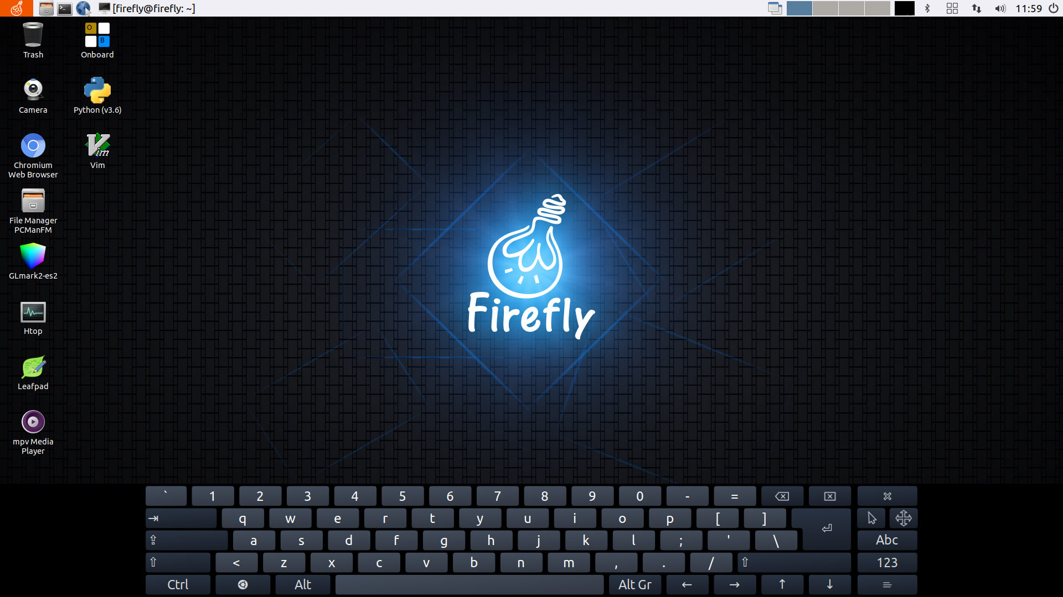

4.19. HDMI_IN 이미지 캡처

이 기능은 AIO-3399J 보드에서만 사용할 수 있습니다.

- HDMI_IN 입력 인터페이스가 실장되어 있어야 합니다.

수동 컴파일 참고 사항:

- 이 기능은 기본적으로 꺼져 있으며 kernel 웨어하우스에서 다음 작업을 수행해야 합니다.
git revert 8998afb927200ad42b27beacc22cf1e86bfca442
- 이 패치가 있는지 확인하십시오: firefly: AIO-3399J: enable HDMI-IN function: The HDMI-IN functio is enabled, but other camera and audio functions may not be used normally.
(HDMI-IN 기능이 활성화되어 있지만 다른 카메라 및 오디오 기능은 정상적으로 사용되지 않을 수 있습니다.)

테스트 스크립트 test_hdmiin-3399_new.sh

#!/bin/bash

export DISPLAY=:0
export XAUTHORITY=/home/firefly/.Xauthority
export PATH=/usr/local/sbin:/usr/local/bin:/usr/sbin:/usr/bin:/sbin:/bin:/usr/games:/usr/local/games:/snap/bin
export LD_LIBRARY_PATH=/usr/lib/gstreamer-1.0

WIDTH=1920
HEIGHT=1080
SINK=kmssink
#SINK=gtksink

echo autospawn = no > /home/firefly/.config/pulse/client.conf
pkill pulseaudio
sleep 1
amixer -c 1 sset 'IN1 Boost' 0
amixer -c 1 sset "RECMIXL BST1" on
amixer -c 1 sset "RECMIXR BST1" on
amixer -c 1 sset 'Mono ADC MIXR ADC1' on
amixer -c 1 sset 'Mono ADC MIXL ADC1' on

gst-launch-1.0 v4l2src device=/dev/video0 ! video/x-raw,format=NV12,width=${WIDTH},height=${HEIGHT}, framerate=30/1 ! videoconvert ! $SINK & # &>/dev/null &

GST_PID=$!

sleep 2
alsaloop -P hw:1,0 -C hw:1,0 -c 2 -t 500000 &
ALSA_PID=$!

trap '{ kill -9 $GST_PID; kill -9 $ALSA_PID; }' EXIT INT TERM

wait

4.20. 사운드 구성
장비에는 일반적으로 2개 이상의 오디오 장치가 있습니다. 가장 일반적인 것은 헤드폰과 HDMI의 오디오 출력입니다. 다음은 사용자 참고용 오디오 설정 예시입니다.

4.20.1. 명령줄에서 오디오 장치 지정
시스템과 함께 제공되는 오디오 파일은 /usr/share/sound/alsa/ 디렉토리에 있습니다. 재생하기 전에 사운드 카드 장치를 확인하십시오.

root@firefly:~# aplay -l
**** List of PLAYBACK Hardware Devices ****
card 0: rockchiprt5640c [rockchip,rt5640-codec], device 0: ff890000.i2s-rt5640-aif1 rt5640-aif1-0 []
Subdevices: 1/1
Subdevice #0: subdevice #0
card 1: rkhdmidpsound [rk-hdmi-dp-sound], device 0: HDMI-DP multicodec-0 []
Subdevices: 1/1
Subdevice #0: subdevice #0

그런 다음 사운드 카드를 지정하여 오디오를 재생합니다. 여기서 사운드 카드 0의 장치 0은 헤드폰 포트에 해당하고 카드 1의 장치 0은 HDMI에 해당합니다.
일반적인 오디오 재생 명령은 aplay -Dhw:0,0 Fornt_Center.wav 이지만, 시스템과 함께 제공되는 오디오 파일은 모노(mono)이므로 재생 실패를 방지하기 위해 다음 명령에 따라 재생할 수 있습니다.

#Select the headphone port to output audio files
root@firefly:/usr/share/sounds/alsa# aplay -Dplughw:0,0 Front_Center.wav
Playing WAVE'Front_Center.wav': Signed 16 bit Little Endian, Rate 48000 Hz, Mono

#Select HDMI output audio file
root@firefly:/usr/share/sounds/alsa# aplay -Dplughw:1,0 Front_Center.wav
Playing WAVE'Front_Center.wav': Signed 16 bit Little Endian, Rate 48000 Hz, Mono

4.20.2. 그래픽 인터페이스에서 오디오 장치 선택
그래픽 인터페이스에서 준비된 오디오 파일을 재생한 다음 사운드 아이콘을 클릭하여 Sound Setting을 열고 Configuration을 선택합니다 . 두 개의 사운드 카드 장치를 볼 수 있습니다. 예를 들어 HDMI 출력 오디오로 설정한 다음 HDMI 사운드 카드 장치를 Output으로 설정하고 다른 사운드 카드를 Off로 설정합니다 . (HDMI가 조용하거나 낮을 경우, HDMI 화면에서 물리적인 버튼을 눌러 볼륨을 높여볼 수 있습니다.)
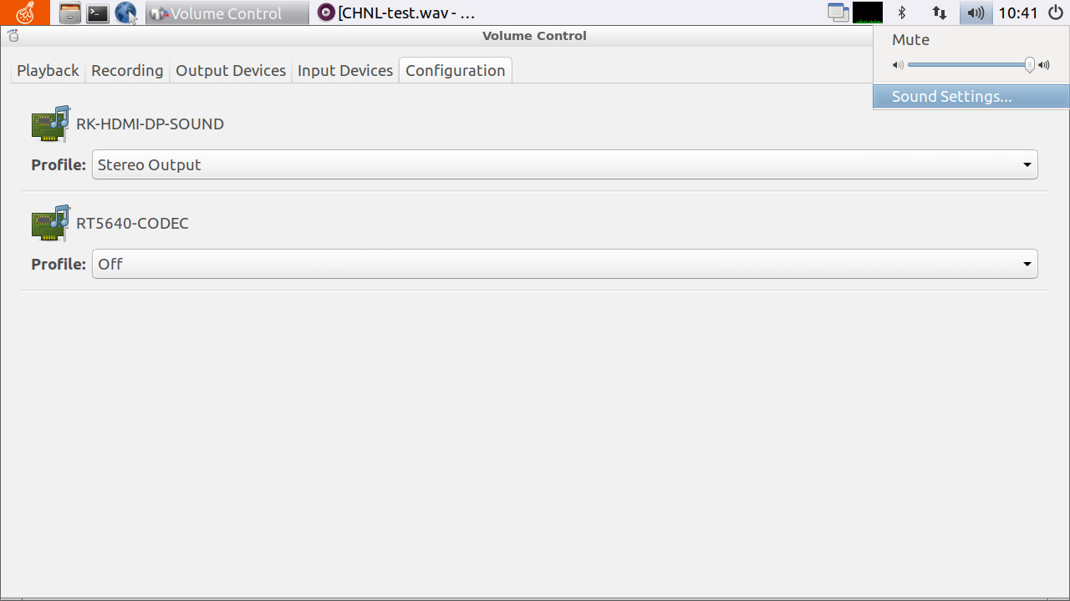

4.20.3. kernel 구성
kernel 디렉토리에서 kernel 구성 옵션 메뉴를 엽니다.

make firefly_linux_defconfig
make menuconfig

kernel 구성 메뉴에 들어간 후 Device Drivers -> USB Support -> USB Gadget Support 를 차례로 선택합니다 .
USB Gadget Driver 옵션에서 USB functions configurable through configfs를 선택하세요 .
동시에 Function filesystem (FunctionFS)를 선택 합니다.

<*> USB Gadget Drivers (USB functions configurable through configfs) --->
USB functions configurable through configfs
[*] Function filesystem (FunctionFS)

그런 다음 kernel 디렉터리 에서 kernel을 컴파일합니다 .

make rk3399-firefly.img -j12

컴파일이 완료되면 kernel을 장치에 굽습니다. 굽기 과정은 Wiki 튜토리얼: 펌웨어 업그레이드 에서 파티션 이미지 굽기 부분을 참조하십시오.

4.20.4. ADB 연결
ADB 설치 후 Micro USB OTG 케이블로 기기와 PC를 연결합니다. 그런 다음 adb devices 명령을 사용하여 연결된 장치가 있는지 확인합니다.

firefly@Desktop:~$ adb devices
List of devices attached
0123456789ABCDEF device

반환된 정보에서 장치가 성공적으로 연결되었음을 나타내는 장치가 발견되었음을 알 수 있습니다.
장치가 성공적으로 연결되면 adb shell 명령을 입력하여 명령줄 모드로 들어갑니다.

firefly@Desktop:~$ adb shell
#

이 상태에서는 명령줄의 현재 경로를 볼 수 없으며 Tab 키 완성 기능이 유효하지 않습니다. 정상적으로 작동하려면 사용자를 입력해야 합니다.

firefly@Desktop:~$ adb shell
# su firefly
To run a command as administrator (user "root"), use "sudo <command>".
See "man sudo_root" for details.

firefly@firefly:/$
#The command line can be used normally here

사용자는 adb shell /bin/bash 명령을 사용하거나 일반 명령줄 모드로 들어갈 수도 있습니다.
adb help를 입력하면 명령줄 도움말 정보를 볼 수 있습니다. 모든 명령을 사용할 수 있는 것은 아닙니다. 도움말 정보는 참조용입니다.

4.21. 직렬 포트
장치에는 두 가지 유형의 직렬 포트가 있습니다. 하나는 공통 직렬 포트이고 다른 하나는 변환 칩을 통해 SPI에서 변환된 직렬 포트입니다. 변환된 직렬 포트는 일반 직렬 포트와 기능은 동일하지만 장치 파일 이름이 다르다는 점에 유의할 필요가 있습니다. 다음은 둘의 차이점입니다.

//Ordinary serial port
root@firefly:~# ls /dev/ttyS*
ttyS0 ttyS1 ttyS2 ttyS3

//SPI to serial port
root@firefly:~# ls /dev/ttysWK*
ttysWK0 ttysWK1 ttysWK2 ttysWK3

4.21.1. 전송 속도 설정
직렬 포트 전송 속도 명령을 보기 위한 ttyS4를 예로 들어 보겠습니다 .

root@firefly:~# stty -F /dev/ttyS4
speed 9600 baud; line = 0;
-brkint -imaxbel

전송 속도 명령을 설정합니다.

//Set the baud rate to 115200
root@firefly:~# stty -F /dev/ttyS4 ospeed 115200 ispeed 115200 cs8

//Check to confirm whether it has been modified
root@firefly:~# stty -F /dev/ttyS4
speed 115200 baud; line = 0;
-brkint -imaxbel
root@firefly:~#

4.21.2. 에코 끄기
에코 기능은 루프백 테스트를 수행할 때 테스트 결과에 영향을 미치므로 루프백 테스트 또는 기타 특수 상황에서 에코를 꺼야 합니다. 다음은 에코를 끄는 명령입니다.

//Close back to display
root@firefly:~# stty -F /dev/ttyS4 -echo -echoe -echok

//Check the configuration of all functions and check whether it has been closed. "-" means the function has been closed
root@firefly:~# stty -F /dev/ttyS4 -a | grep echo
isig icanon iexten -echo -echoe -echok -echonl -noflsh -xcase -tostop -echoprt
echoctl echoke -flusho -extproc

4.21.3. 원시 데이터 보내기 및 받기
실제 애플리케이션에서는 전송된 실제 데이터와 캐리지 리턴 또는 기타 특수 문자와 같이 전송하려는 데이터 사이에 차이가 있을 수 있습니다. 원시 데이터를 보내고 받을 수 있도록 보내기 및 받기를 위한 raw 모드를 설정하는데 stty를 사용 합니다. 다음은 설정 명령입니다.

root@firefly:~# stty -F /dev/ttyS4 raw

4.21.4. 작동 모드
직렬 포트에는 인터럽트 모드와 DMA 모드의 두 가지 작동 모드가 있습니다.

4.21.4.1. 인터럽트 모드

kernel은 기본적으로 직렬 포트를 인터럽트 모드로 구성하므로 수정할 필요가 없습니다. 인터럽트 모드의 전송 속도는 비교적 빠르지만, 대용량 데이터 전송 시 패킷 손실이나 실수가 쉽기 때문에 데이터 양이 상대적으로 많을 때는 인터럽트 모드를 사용하지 마시기 바랍니다.

4.21.4.2. DMA 모드

DMA 모드는 대용량 데이터를 전송할 때 주로 사용됩니다. kernel은 직렬 포트 전송의 패킷 손실률을 최소화하기 위해 직렬 포트가 데이터를 수신할 수 있는 버퍼 공간을 제공합니다.

참고: 버퍼 공간 제한의 기본 크기는 8K입니다 . 하나의 전송이 버퍼 크기를 초과하면 패킷이 손실되므로 DMA 모드를 사용하는 경우 발신자는 패킷을 보내야 합니다.

Device tree 파일 구성

&uart4 {
status = "okay";
+ dmas = <&dmac_peri 8>, <&dmac_peri 9>;
+ dma-names = "tx", "rx";
};

DMA 모드는 전송 속도를 높일 수 없습니다. 반대로 버퍼링이 필요하기 때문에 전송률이 떨어지므로 많은 양의 데이터를 전송할 필요가 없는 경우에는 DMA 모드를 사용하지 마십시오.

4.21.5. 흐름 제어
인터럽트 모드든 DMA 모드든 오랜 시간 동안 많은 양의 데이터를 전송하는 경우 DDR, CPU 주파수 변환 또는 높은 점유율로 인해 상위 계층에서 데이터를 처리하게 되므로 데이터 전송이 완벽하다고 보장할 수 없습니다. 시간이 지나면 패킷 손실이 발생합니다. 이때 Flow control을 사용해야 합니다. 흐름 제어에는 두 가지 유형이 있습니다. 하나는 소프트웨어 흐름 제어이고 다른 하나는 하드웨어 흐름 제어입니다. 하드웨어 흐름 제어의 사용만 아래에 소개됩니다.

4.21.5.1. 하드웨어 지원
하드웨어 흐름 제어는 하드웨어 지원이 필요하고 장치의 직렬 포트 CTX와 RTX핀이 원격 장치에 연결되어야 합니다.

참고: 장치의 모든 직렬 포트가 하드웨어 흐름 제어를 지원하는 것은 아닙니다. 하드웨어가 지원하는지 회로도에서 확인하십시오.

4.21.5.2. 장치 tree 파일 구성

uart3: serial@ff1b0000 {
compatible = "rockchip,rk3399-uart", "snps,dw-apb-uart";
reg = <0x0 0xff1b0000 0x0 0x100>;
clocks = <&cru SCLK_UART3>, <&cru PCLK_UART3>;
clock-names = "baudclk", "apb_pclk";
interrupts = <GIC_SPI 101 IRQ_TYPE_LEVEL_HIGH 0>;
reg-shift = <2>;
reg-io-width = <4>;
pinctrl-names = "default";
+ pinctrl-0 = <&uart3_xfer &uart3_cts &uart3_rts>;
status = "disabled";
};

4.21.5.3. 애플리케이션 레이어 설정
상위 계층도 흐름 제어 설정을 열어야 합니다. 다음은 stty에서 흐름 제어를 여는 방법입니다. 다른 응용 프로그램을 사용하는 경우 응용 프로그램에서 흐름 제어를 켜십시오.

//Turn on flow control
root@firefly:~# stty -F /dev/ttyS4 crtscts

//Check whether the flow control is turned on, the "-" sign means that the function has been turned off
root@firefly:~# stty -F /dev/ttyS4 -a | grep crtscts
-parenb -parodd -cmspar cs8 hupcl -cstopb cread clocal crtscts

4.22. MIPI 카메라(OV13850)
MIPI CSI 인터페이스가 있는 RK3399 보드는 듀얼 MIPI 카메라 OV13850 지원을 추가 했으며 카메라 예제도 애플리케이션에 추가되었습니다. 다음은 관련 구성을 설명합니다.

4.22.1. 장치 tree 파일 구성
카메라가 열어야 하는 구성에 대한 예로 rk3399-firefly-aiojd4.dts를 들여다 보겠습니다. kernel이 듀얼 MIPI 카메라에 대한 지원을 추가했기 때문에 여기에 구성된 두 개의 카메라가 있습니다. 카메라를 하나만 사용하는 경우 카메라 중 하나만 열면 됩니다.

//Power Management
&vcc_mipi {
status = "okay";
};
&dvdd_1v2 {
status = "okay";
};
//MIPI camera 1
&ov13850 {
status = "okay";
};
&rkisp1_0 {
status = "okay";
};
&mipi_dphy_rx0 {
status = "okay";
};
&isp0_mmu {
status = "okay";
};
//MIPI camera 2
&ov13850_1 {
status = "okay";
};
&rkisp1_1 {
status = "okay";
};
&mipi_dphy_tx1rx1 {
status = "okay";
};
&isp1_mmu ​​{
status = "okay";
};

참고: core-3399 코어 보드에 DIY 백플레인을 붙여서 사용하는 경우, 해당 GPIO 속성을 수정해야 할 수 있습니다.

4.22.2. 디버그(Debug)

스크립트를 실행하기 전에 OV13850장치가 성공적으로 등록되었는지 확인하십시오. 다음은 성공적인 kernel 로그입니다.

root@firefly:~# dmesg | grep ov13850
//MIPI camera 1
[1.276762] ov13850 1-0036: GPIO lookup for consumer reset
[1.276771] ov13850 1-0036: using device tree for GPIO lookup
[1.276803] of_get_named_gpiod_flags: parsed'reset-gpios' property of node'/i2c@ff110000/ov13850@36[0]'-status (0)
[1.276855] ov13850 1-0036: Looking up avdd-supply from device tree
[1.277034] ov13850 1-0036: Looking up dovdd-supply from device tree
[1.277170] ov13850 1-0036: Looking up dvdd-supply from device tree
[1.277535] ov13850 1-0036: GPIO lookup for consumer pwdn
[1.277544] ov13850 1-0036: using device tree for GPIO lookup
[1.277575] of_get_named_gpiod_flags: parsed'pwdn-gpios' property of node'/i2c@ff110000/ov13850@36[0]'-status (0)
[1.281862] ov13850 1-0036: Detected OV00d850 sensor, REVISION 0xb2
//MIPI camera 2
[1.284442] ov13850 1-0046: GPIO lookup for consumer pwdn
[1.284461] ov13850 1-0046: using device tree for GPIO lookup
[1.284523] of_get_named_gpiod_flags: parsed'pwdn-gpios' property of node'/i2c@ff110000/ov13850@46[0]'-status (0)
[1.288235] ov13850 1-0046: Detected OV00d850 sensor, REVISION 0xb2

관련 장치 파일은 /dev 아래에 생성되어야 합니다 .

root@firefly:~# ls /dev/video
//MIPI camera 1
video0 video1 video2 video3
//MIPI camera 2
video4 video5 video6 video7

참고: 마찬가지로 하나의 카메라만 사용하는 경우에도 하나의 카메라 장치만 등록하면 됩니다.

4.22.3. 시험(Test)
카메라 테스트 스크립트 /usr/local/bin/dual-camera-rkisp.sh가 공식 Ubuntu 시스템에 추가되었으며 그 내용은 다음과 같습니다.

#!/bin/bash

export DISPLAY=:0
export XAUTHORITY=/home/firefly/.Xauthority
export PATH=/usr/local/sbin:/usr/local/bin:/usr/sbin:/usr/bin:/sbin:/bin:/usr/games:/usr/local/games:/snap/bin
export LD_LIBRARY_PATH=/usr/lib/gstreamer-1.0

WIDTH=640
HEIGHT=480
SINK=gtksink

/etc/init.d/S50set_pipeline start

# camera closed to the border of the board
gst-launch-1.0 rkisp device=/dev/video0 io-mode=1 analyzer=1 enable-3a=1 path-iqf=/etc/cam_iq.xml! video/x-raw,format=NV12,width=${ WIDTH},hei
ght=${HEIGHT}, framerate=30/1! videoconvert! $SINK &

# the other camera
gst-launch-1.0 rkisp device=/dev/video4 io-mode=1 analyzer=1 enable-3a=1 path-iqf=/etc/cam_iq.xml! video/x-raw,format=NV12,width=${ WIDTH},hei
ght=${HEIGHT}, framerate=30/1! videoconvert! $SINK &

wait

스크립트를 실행하기만 하면 결과는 그림과 같습니다.
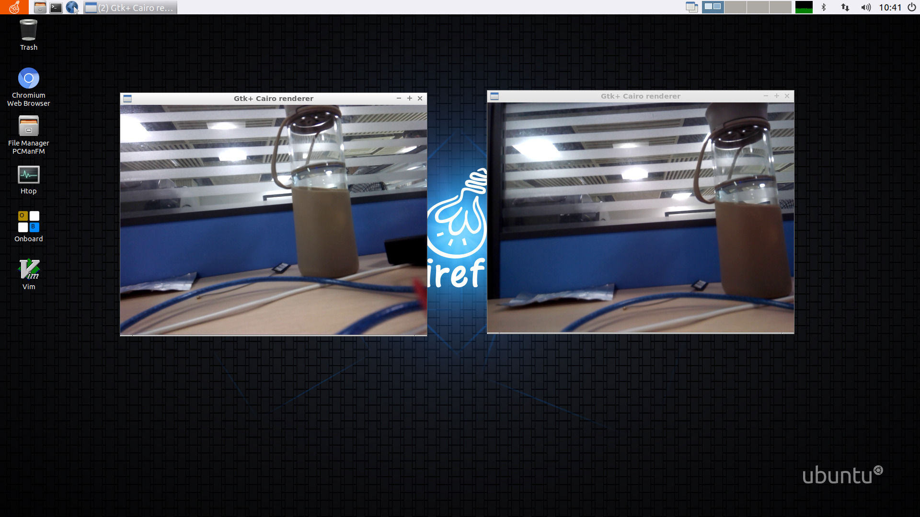

4.23. 외부 저장 장치 rootfs
내부 eMMC에서 사용되는 root 파일 시스템 외에도 SD 카드, U 디스크 등과 같은 외부 저장 장치의 root 파일 시스템을 사용할 수도 있습니다. 다음은 root 파일 시스템을 구현하기 위해 SD 카드를 예로 들어 설명합니다. Firefly-RK3399 장치에 외부 저장 장치를 장착하는 방법.

4.23.1. SD 카드에 파티션 생성
SD 카드를 PC에 삽입하고 gdisk도구를 사용하여 root 파일 시스템 마운트를 위한 파티션을 분리합니다.

#Users, please use `fdisk -l` to query what the SD card device name is, and use the gdisk command to enter the corresponding device
sudo gdisk /dev/sdb

GPT fdisk (gdisk) version 1.0.3

Partition table scan:
MBR: protective
BSD: not present
APM: not present
GPT: present

Found valid GPT with protective MBR; using GPT.

Command (? for help):

-------------------------------------------------- -----------------

#Enter? View help information
# Press p to display that the SD card currently has partitions. Since the used SD card has not yet created partitions, no partition information can be found

Command (? for help): p
Disk /dev/sdb: 15278080 sectors, 7.3 GiB
Model: CARD-READER
Sector size (logical/physical): 512/512 bytes
Disk identifier (GUID): 5801AE61-92ED-42FB-A144-E522E8E15827
Partition table holds up to 128 entries
Main partition table begins at sector 2 and ends at sector 33
First usable sector is 34, last usable sector is 15278046
Partitions will be aligned on 2048-sector boundaries
Total free space is 15278013 sectors (7.3 GiB)

Number Start (sector) End (sector) Size Code Name

-------------------------------------------------- -----------------

#Create a new partition, please create a suitable partition size for the root file system according to your actual situation

Command (? for help): n #Enter n to create a new partition
Partition number (1-128, default 1): 1 #Enter 1 to create the first partition
First sector (34-15278046, default = 2048) or {+-}size{KMGTP}: #Press enter directly, use the default value
Last sector (2048-15278046, default = 15278046) or {+-}size{KMGTP}: +3G #Create partition size of 3G
Current type is'Linux filesystem'
Hex code or GUID (L to show codes, Enter = 8300): #Press Enter to use the default value
Changed type of partition to'Linux filesystem'

-------------------------------------------------- -----------------

#After creation, enter i to view the unique GUID of the partition

Command (? for help): i
Using 1
Partition GUID code: 0FC63DAF-8483-4772-8E79-3D69D8477DE4 (Linux filesystem)
Partition unique GUID: 6278AF5D-BC6B-4213-BBF6-47D333B5CB53 #Use the unique GUID of the partition, just write down the first 12 digits
First sector: 2048 (at 1024.0 KiB)
Last sector: 6293503 (at 3.0 GiB)
Partition size: 6291456 sectors (3.0 GiB)
Attribute flags: 0000000000000000
Partition name:'Linux filesystem'

-------------------------------------------------- -----------------

#Enter wq to save changes and exit

Command (? for help): wq

Final checks complete. About to write GPT data. THIS WILL OVERWRITE EXISTING
PARTITIONS!!

Do you want to proceed? (Y/N): y
OK; writing new GUID partition table (GPT) to /dev/sdb.
Warning: The kernel is still using the old partition table.
The new table will be used at the next reboot or after you
run partprobe(8) or kpartx(8)
The operation has completed successfully.

새로 생성된 파티션을 포맷합니다.

# Note sdb1 represents the device name of the partition corresponding to the SD card, please fill in according to the actual situation
sudo mkfs.ext4 /dev/sdb1

포맷이 완료되면 dd명령을 사용하여 생성된 root 파일 시스템을 SD 카드의 새로 생성된 파티션에 굽습니다. (root 파일 시스템의 제작에 대해서는 Ubuntu root 파일 시스템의 제작을 참조하십시오 )

# User please fill in the path of the root file system mirror and the device name of the corresponding partition of the SD card according to the actual situation
dd conv=fsync,notrunc if=/rootfs_path/rootfs.img of=/dev/sdb1

4.23.2. SD 카드 root 파일 시스템 마운트
먼저 장치 tree 파일을 수정하고 해당 dts 파일을 열고 root root 아래 chosen 노드 아래의 bootargs 매개변수의 root값을 root 파일 시스템에 작성된 SD 카드 파티션의 고유 GUID로 다시 씁니다.

#Change the value of root to the first 12 digits of the unique GUID value obtained
chosen {
bootargs = "earlycon=uart8250,mmio32,0xff1a0000 swiotlb=1 console=ttyFIQ0 rw root=PARTUUID=6278AF5D-BC6B rootfstype=ext4 rootwait";
};

수정 후 장치에 컴파일하고 굽습니다.

SD 카드의 root 파일 시스템을 구운 후 장치의 TF 카드 슬롯에 삽입하고 SD 카드의 root 파일 시스템으로 부팅합니다.
지침:
- 손실을 방지하기 위해 작업 전에 U 디스크 또는 SD 카드에 중요한 파일을 백업하는 데 주의하십시오.
- 작동 중에 SD 카드에 해당하는 장치 이름을 확인하십시오.
- dts 파일의 root 매개변수 값은 고유한 GUID를 사용하며 처음 12자리만 기록해 둡니다. 사용자는 gdisk의 도움말 정보에 따라 이 값을 수정할 수도 있습니다 .

4.24. 네트워크 시작

네트워크 부팅은 TFTP를 사용하여 서버에서 대상 머신의 메모리로 kernel 및 dtb 파일을 다운로드하는 것입니다. 동시에 NFS를 사용하여 네트워크 root 파일 시스템을 대상 시스템에 마운트하여 대상 시스템의 디스크 없는 부팅을 수행할 수 있습니다. 다음은 사용자 참고용으로 Firefly-RK3399를 기반으로 한 예시입니다.
작업 준비:
- Firefly-RK3399 장치;
- 라우터, 네트워크 케이블;
- NFS 및 TFTP가 설치된 서버
- 생성된 root 파일 시스템.

참고: 예제에서는 Ubuntu 시스템 PC를 서버로 사용하고 장치와의 연결은 라우터와 네트워크 케이블을 통해 구현됩니다. 사용자의 실제 상황에 따라 조정이 가능하나 PC와 기기를 직접 연결하는 경우 크로스오버 케이블을 사용하시기 바랍니다. 서버와 대상 컴퓨터가 동일한 LAN에 있는지 확인하십시오.

4.24.1. 서버 배포

- 서버에 TFTP 서비스 배포:

TFTP 서비스 설치:

sudo apt-get install tftpd-hpa

/tftpboot디렉터리를 만들고 권한(permissions)을 부여 합니다 .

mkdir /tftpboot
sudo chmod 777 /tftpboot

그런 다음 TFTP 서버의 /etc/default/tftpd-hpa 구성 파일 을 수정하고 내용을 다음과 같이 수정합니다.

# /etc/default/tftpd-hpa

TFTP_USERNAME="tftp"
TFTP_DIRECTORY="/tftpboot" #This is set according to the user's actual tftp directory
TFTP_ADDRESS="0.0.0.0:69"
TDTP_OPTIONS="-c -s -l"

수정을 종료한 후 TFTP 서버를 다시 시작합니다.

sudo service tftpd-hpa restart

TFTP 서비스를 사용할 수 있는지 테스트하기 위해 /tftpboot 디렉터리에 파일을 만듭니다 .

firefly@Desktop:~$ cd /tftpboot/
firefly@Desktop:/tftpboot$ touch test
firefly@Desktop:/tftpboot$ cd /tmp
firefly@Desktop:/tmp$ tftp 127.0.0.1
tftp> get test
tftp> q

/tmp디렉토리 의 파일을 확인하십시오 . test 파일이 보이면 TFTP 서버를 사용할 수 있음을 의미합니다.

- 서버에 NFS 서비스를 배포합니다.

NFS 서버를 설치합니다.

sudo apt-get install nfs-kernel-server

공유 디렉토리 생성:

sudo mkdir /nfs
sudo chmod 777 /nfs
cd /nfs
sudo mkdir rootfs
sudo chmod 777 rootfs

그런 다음 생성된 root 파일 시스템을 /nfs/rootfs디렉터리에 복사합니다. (root 파일 시스템의 생산은 다음을 참조할 수 있습니다: Ubuntu root 파일 시스템의 생산 )

그런 다음 NFS를 구성하고 /etc/exports에 있는 공유 디렉터리의 위치를 ​​추가합니다 .

/nfs/rootfs *(rw,sync,no_root_squash,no_subtree_check)

공유 디렉토리는 사용자의 실제 상황에 따라 설정되며, "*"는 모든 사용자가 접근할 수 있음을 나타냅니다.

NFS 서버를 다시 시작합니다.

sudo /etc/init.d/nfs-kernel-server restart

NFS 서버를 사용할 수 있는지 테스트하려면 공유 디렉토리를 로컬로 마운트하십시오.

sudo mount -t nfs 127.0.0.1:/nfs/rootfs/ /mnt

/mnt 디렉토리에 /nfs/rootfs와 일치하는 내용이 표시되면 NFS 서버가 성공적으로 배포되었음을 나타냅니다. 그런 다음 마운트를 해제할 수 있습니다.

sudo umount /mnt

4.24.2. kernel 구성
네트워크 root 파일 시스템을 마운트하려면 kernel을 구성하고 dts에서 root 파일 시스템의 구성을 수정해야 합니다.

먼저 kernel 구성을 수행 하고 kernel 디렉토리에서 make menuconfig를 실행하고 관련 구성을 선택합니다.

[*] Networking support --->
Networking options --->
[*] IP: kernel level autoconfiguration
[*] IP: DHCP support
[*] IP: BOOTP support
[*] IP: RARP support

File systems --->
[*] Network File Systems --->
[*] Root file system on NFS

rk3399-firefly.dts구성을 수정하고 dts 파일의 chosen노드 아래에 있는 bootargs 매개변수를 수정하고 NFS를 사용하여 원격 root 파일 시스템을 마운트하도록 선택합니다. 내용은 다음과 같습니다.

chosen {
bootargs = "earlycon=uart8250,mmio32,0xff1a0000 swiotlb=1 console=ttyFIQ0 root=/dev/nfs rootfstype=ext4 rootwait";
};
#Mainly to modify the value of root, root=/dev/nfs means to mount the network root file system through NFS

kernel 컴파일:

make ARCH=arm64 rk3399-firefly.img -j12

컴파일이 완료되면 컴파일된 kernel 파일 boot.img과 rk3399-firefly.dtb파일을 /tftpboot디렉터리에 복사합니다.

cp boot.img /tftpboot
cp arch/arm64/boot/dts/rockchip/rk3399-firefly.dtb /tftpboot

자세한 지침은 kernel 디렉토리에서 kernel/Documentation/filesystems/nfs/nfsroot.txt를 참조하십시오.

4.24.3. U-Boot 설정
대상 머신의 네트워크 케이블이 꽂혀 있고 서버의 LAN에 연결되어 있는지 확인하십시오.
대상 시스템은 U-Boot 명령줄 모드로 부팅하고 다음 매개변수를 설정합니다.

=> setenv ipaddr 192.168.31.101 #Set the IP address of the target machine
=> setenv serverip 192.168.31.106 #Set serverip as the server IP address

#Set to download the kernel and dtb file from TFTP to the corresponding address, users should modify the corresponding address according to their actual target machine
=> setenv bootcmd tftpboot 0x0027f800 boot.img \; tftpboot 0x08300000 rk3399-firefly.dtb \; bootm 0x0027f800-0x08300000

#Set and mount the network root file system, the IP parameters are in order: target machine IP: server IP: gateway: netmask: device name: off, you can set ip=dhcp more simply, and automatically assign IP through DHXP
=> setenv bootargs root=/dev/nfs rw nfsroot=192.168.31.106:/nfs/rootfs,v3 ip=192.168.31.101:192.168.31.106:192.168.31.1:255.255.255.0::eth0:off

#If you don’t want to set it every time you boot, you can save the variables configured above
=> saveenv
Saving Environment to MMC...
Writing to MMC(0)... done

#Start the target machine
=> boot
ethernet@fe300000 Waiting for PHY auto negotiation to complete. done
Speed: 100, full duplex
Using ethernet@fe300000 device
TFTP from server 192.168.31.106; our IP address is 192.168.31.101
Filename'boot.img'.
Load address: 0x27f800
Loading: ############################################# ################
############################################## ###############
############################################## ###############
############################################## ###############
############################################## ###############
##############################################
475.6 KiB/s
done
Bytes transferred = 20072448 (1324800 hex)
Speed: 100, full duplex
Using ethernet@fe300000 device
TFTP from server 192.168.31.106; our IP address is 192.168.31.101
Filename'rk3399-firefly.dtb'.
Load address: 0x8300000
Loading: #######
645.5 KiB/s
done
Bytes transferred = 97212 (17bbc hex)
## Booting Android Image at 0x0027f800 ...
Kernel load addr 0x00280000 size 19377 KiB
## Flattened Device Tree blob at 08300000
Booting using the fdt blob at 0x8300000
XIP Kernel Image ... OK
Loading Device Tree to 0000000073edc000, end 0000000073ef6bbb ... OK
Adding bank: 0x00200000-0x08400000 (size: 0x08200000)
Adding bank: 0x0a200000-0x80000000 (size: 0x75e00000)
Total: 912260.463 ms

Starting kernel ...

...

부트 kernel 로그에서 볼 수 있습니다:

[12.146297] VFS: Mounted root (nfs filesystem) on device 0:16.

네트워크 root 파일 시스템이 마운트되었음을 ​​나타냅니다.

지침
- TFTP 서버와 NFS 서버를 사용할 수 있는지 확인하십시오.
- 대상 시스템이 먼저 네트워크 케이블에 연결되어 있고 전원이 켜져 있고 서버와 동일한 LAN에 있는지 확인하십시오. 대상 머신과 서버에 직접 연결된 경우 크로스오버 네트워크 케이블을 사용하십시오.
- kernel 구성에서 Root file system on NFS 는 옵션 IP: kernel level autoconfiguration 에 의존합니다. 따라서 먼저 IP: kernel level autoconfiguration을 선택하면 Root file system on NFS 옵션을 찾을 수 있습니다.
- U-Boot 명령줄에서 boot.img로 dtb 파일의 굽기 주소와 굽기 주소를 확인하십시오. (힌트: boot.img의 파일구조에는 처음에 2k 헤더 파일이 있고 그 다음에는 kernel이 있습니다. 따라서 TFTP가 대상 머신에 kernel을 다운로드할 때 해당 kernel 주소에서 0x0800을 뺀 값으로 다운로드해야 합니다.)
- 원격 root 파일 시스템을 마운트하도록 설정할 때 nfsroot=192.168.31.106:/nfs/rootfs,v3의 v3은 NFS 버전 정보를 나타내며 마운트 실패 문제를 방지하기 위해 추가하십시오.

4.25. kernel 및 U-Boot 온라인 업데이트
이 섹션에서는 온라인 업데이트의 간단한 프로세스를 소개합니다. kernel, U-Boot 또는 업데이트해야 하는 기타 파일을 deb 설치 패키지로 압축한 다음 로컬 패키지 웨어하우스로 가져와 장치에서 자동으로 다운로드 및 업데이트합니다. 사용자 참조용입니다.

4.25.1. deb 설치 패키지 준비
kernel과 U-Boot는 작업 중 업그레이드가 필요하며 수정된 관련 파일이 미리 준비되어 있습니다: uboot.img, trust.img, boot.img.
deb는 Debian Linux의 패키지 형식입니다. 패키징에서 가장 중요한 것은 DEBIAN 디렉토리에 control파일 을 생성하는 것입니다. 먼저 deb 작업 디렉터리를 만든 다음 deb 디렉터리에 해당 디렉터리와 파일을 만듭니다.

mkdir deb
cd deb
mkdir firefly-firmware #Create firefly-firmware directory
cd firefly-firmware
mkdir DEBIAN #Create a DEBIAN directory, this directory is required.
mkdir -p usr/share/{kernel,uboot}
mv ~/boot.img ~/deb/firefly-firmware/usr/share/kernel #Place the corresponding file in the corresponding directory
mv ~/uboot.img ~/deb/firefly-firmware/usr/share/uboot
mv ~/trust.img ~/deb/firefly-firmware/usr/share/uboot

DEBIAN 디렉토리 에 저장되는 파일은 deb 패키지 설치를 위한 제어 파일과 해당 스크립트 파일입니다.
DEBIAN 디렉터리에 제어 파일 control과 스크립트 파일 postinst을 만듭니다.
control 파일의 내용은 다음과 같으며 소프트웨어 식별, 버전 번호, 플랫폼, 종속성 정보 및 기타 데이터를 기록하는 데 사용됩니다.

Package: firefly-firmware #File directory name
Version: 1.0 #Version number
Architecture: arm64 #Architecture
Maintainer: neg #Maintainer, you can customize
Installed-Size: 1
Section: test
Priority: optional
Descriptionon: This is a deb test

postinst 파일 내용은 다음과 같으며, 업데이트가 필요한 kernel과 U-Boot 파일을 해당 파티션의 스크립트에 다음 dd명령어로 작성합니다.

echo "-----------uboot updating------------"
dd conv=fsync,notrunc if=/usr/share/uboot/uboot.img of=/dev/disk/by-partlabel/uboot

echo "-----------trust updating------------"
dd conv=fsync,notrunc if=/usr/share/uboot/trust.img of=/dev/disk/by-partlabel/trust

echo "-----------kernel updating------------"
dd conv=fsync,notrunc if=/usr/share/kernel/boot.img of=/dev/disk/by-partlabel/boot

설명: postinst스크립트는 데이터 압축을 푼 후 실행되는 스크립트이며 해당 스크립트는 다음과 같습니다.
- preinst: 데이터 압축을 풀기 전에 실행되는 스크립트.
- prerm: 제거 시 파일을 삭제하기 전에 실행되는 스크립트.
- postrm: 파일 삭제 후 실행할 스크립트.

사용자는 다른 관련 지식 포인트를 스스로 이해할 수 있습니다. 여기서는 preinst 스크립트 만 사용합니다.
다음은 생성된 디렉토리 tree입니다.

deb
└── firefly-firmware
├── DEBIAN
│ ├── control
│ └── postinst
└── usr
└── share
├── kernel
│ └── boot.img
└── uboot
├── trust.img
└── uboot.img

deb 디렉토리를 입력하고 dpkg명령을 사용하여 deb 패키지를 생성합니다.

dpkg -b firefly-firmware firefly-firmware_1.0_arm64.deb

deb 패키지를 생성할 때 일반적으로 이 사양에 따라 이름이 지정 됩니다.
package_version-reversion_arch.deb

4.25.2. 로컬 창고(whrehouse) 생성

먼저 필요한 패키지를 설치합니다.

sudo apt-get install reprepro gnupg

그런 다음 GnuPG 도구를 사용하여 GPG 키를 생성합니다. 명령을 실행한 후 프롬프트를 따릅니다.

gpg --gen-key

방금 생성된 키 정보를 보려면 sudo gpg --list-keys를 실행합니다.

sudo gpg --list-keys

gpg: WARNING: unsafe ownership on homedir'/home/firefly/.gnupg'
gpg: checking trust database
gpg: marginals needed: 3 completes needed: 1 trust model: pgp
gpg: Depth: 0 Validity: 4 Signed: 0 Trust: 0-, 0q, 0n, 0m, 0f, 4u
gpg: The next trust database check will be conducted on May 29, 2021
/home/firefly/.gnupg/pubring.kbx
--------------------------------
pub rsa3072 2019-05-31 [SC] [Valid until: 2021-05-30]
BCB65788541D632C057E696B8CBC526C05417B76
uid [absolutely] firefly <firefly@t-chip.com>
sub rsa3072 2019-05-31 [E] [Valid until: 2021-05-30]

패키지 웨어하우스를 생성하려면 먼저 디렉토리를 생성합니다.

cd /var/www
mkdir apt #package warehouse directory
mkdir -p ./apt/incoming
mkdir -p ./apt/conf
mkdir -p ./apt/key

이전에 생성된 키를 창고(whrehouse) 폴더로 내보내고 생성한 사용자 이름과 이메일 주소를 일치시키십시오.

gpg --armor --export firefly firefly@t-chip.com> /var/www/apt/key/deb.gpg.key

다음 내용으로 conf 디렉토리에 distributions 파일을 작성하십시오 .

Origin: Neg #Your name
Label: Mian #The name of the library
Suite: stable #(stable or unstable)
Codename: bionic #Release code name, can be customized
Version: 1.0 #release version
Architectures: arm64 #Architecture
Components: main #component name, such as main, universe, etc.
Description: Deb source test #Related description
SignWith: BCB65788541D632C057E696B8CBC526C05417B76 #The GPG key generated in the above step

창고(whrehouse) tree 만들기:

reprepro --ask-passphrase -Vb /var/www/apt export

2단계에서 만든 deb 패키지를 창고(whrehouse)에 추가합니다.

reprepro --ask-passphrase -Vb /var/www/apt includedeb bionic ~/deb/firefly-firmware_1.0_arm64.deb

라이브러리에 추가된 파일을 볼 수 있습니다.

root@Desktop:~# reprepro -b /var/www/apt/ list bionic
bionic|main|arm64: firefly-firmware 1.0

패키지가 저장소에 추가되었습니다. 패키지를 제거하려면 다음 명령을 사용하십시오.

reprepro --ask-passphrase -Vb /var/www/apt remove bionic firefly-firmware

nginx 서버 설치:

sudo apt-get install nginx

nginx 구성 파일 /etc/nginx/sites-available/default을 다음과 같이 수정합니다.

server {
listen 80 default_server;
listen [::]:80 default_server;

root /var/www/apt; //The path of the local package warehouse

access_log /var/log/nginx/repo.access.log;
error_log /var/log/nginx/repo.error.log;

location ~ /(db|conf) {
deny all;
return 404;
}
}

nginx 서버를 다시 시작합니다.

sudo service nginx restart

4.25.3. 클라이언트(Client) 업데이트 설치
클라이언트(Client) 장치에서 먼저 로컬 패키지 저장소의 소스를 추가하고 디렉토리 /etc/apt/sources.list.d 아래에 새 구성 파일 bionic.list을 추가 합니다. 내용은 다음과 같습니다.

deb http://192.168.31.106 bionic main

IP 주소는 서버 주소이고 bionic은 웨어하우스 릴리스 코드 이름이고 main은 구성 요소 이름입니다.
서버에서 GPG 키를 가져와 추가합니다.

wget -O-http://192.168.31.106/key/deb.gpg.key | apt-key add-

업데이트 후 사용자 지정 소프트웨어 소스에 firefly-firmware_1.0_arm64 패키지를 설치할 수 있습니다 .

root@firefly:/home/firefly# apt-get update
Hit:1 http://192.168.31.106 bionic InRelease
Hit:2 http://wiki.t-firefly.com/firefly-rk3399-repo bionic InRelease
Hit:3 http://ports.ubuntu.com/ubuntu-ports bionic InRelease
Hit:4 http://archive.canonical.com/ubuntu bionic InRelease
Hit:5 http://ports.ubuntu.com/ubuntu-ports bionic-updates InRelease
Hit:6 http://ports.ubuntu.com/ubuntu-ports bionic-backports InRelease
Hit:7 http://ports.ubuntu.com/ubuntu-ports bionic-security InRelease
Reading package lists... Done

root@firefly:/home/firefly# apt-get install firefly-firmware
Reading package lists... Done
Building dependency tree
Reading state information... Done
The following package was automatically installed and is no longer required:
libllvm6.0
Use'apt autoremove' to remove it.
The following NEW packages will be installed:
firefly-firmware
0 upgraded, 1 newly installed, 0 to remove and 3 not upgraded.
Need to get 0 B/6982 kB of archives.
After this operation, 1024 B of additional disk space will be used.
Selecting previously unselected package firefly-firmware.
(Reading database ... 117088 files and directories currently installed.)
Preparing to unpack .../firefly-firmware_1.0_arm64.deb ...
Unpacking firefly-firmware (1.0) ...
Setting up firefly-firmware (1.0) ...
-----------uboot updating------------
8192+0 records in
8192+0 records out
4194304 bytes (4.2 MB, 4.0 MiB) copied, 0.437281 s, 9.6 MB/s
-----------trust updating------------
8192+0 records in
8192+0 records out
4194304 bytes (4.2 MB, 4.0 MiB) copied, 0.565762 s, 7.4 MB/s
-----------kernel updating------------
39752+0 records in
39752+0 records out
20353024 bytes (20 MB, 19 MiB) copied, 0.1702 s, 120 MB/s

deb 패키지의 point 스크립트가 설치 과정에서 실행된 것을 볼 수 있습니다. 설치가 완료된 후 장치를 다시 시작하면 업데이트가 완료됩니다.
/usr/share 디렉토리에서 , 각각 boot.img, uboot.img와 trust.img 을 저장 하는 kernel및 uboot 디렉토리도 볼 수 있습니다 .

지침
- deb 패키지를 만들 때, DEBIAN과 동일한 레벨의 디렉토리는 root 디렉토리로 간주된다, 즉 클라이언트(Client)에 deb 패키지를 설치한 후 DEBIAN과 동일한 디렉토리에 있는 파일은 클라이언트(Client)의 root 디렉토리에서 찾을 수 있습니다.
- deb 패키지의 파일과 스크립트는 실제 상황에 따라 조정되어야 합니다.
- 웨어하우스에서 구성 파일을 수정할 때마다 웨어하우스 디렉토리 tree를 다시 가져와야 합니다.
- nginx 서버 구성에서 root매개변수는 창고(whrehouse) 주소를 구성하므로 실제 상황에 따라 수정하십시오.
- 클라이언트(Client)가 새 다운로드 소스 파일을 추가할 때 올바른 서버 주소, 패키지 웨어하우스 코드 이름 및 구성 요소 이름을 확인하십시오. 클라이언트(Client)는 서버에 연결해야 합니다.
- 클라이언트(Client)는 로컬 웨어하우스 정보를 얻기 전에 apt-key add 명령을 사용하여 GPG 키를 추가해야 합니다.

4.26. Docker로 분산 컴파일 환경 구축

distcc는 네트워크의 여러 시스템을 통해 C, C++, Objective-C 또는 Objective-C++ 코드의 분산 컴파일에 사용되는 프로그램입니다. distcc는 서버 시스템에 컴파일할 적절한 컴파일 도구가 있는 한 모든 시스템이 파일 시스템을 공유하거나, 시계를 동기화하거나, 동일한 라이브러리와 헤더 파일을 설치할 필요가 없습니다. 이 예제에서는 kernel 컴파일 과정에서 Docker 기술을 사용하여 두 개의 Firefly-RK3399 장치(arm64)와 한 개의 PC(x86_64)에 distcc 분산 컴파일 서비스를 배포한 다음 Firefly-RK3399 장치 중 하나에서 distcc의 분산 컴파일 기능 사용을 실현합니다.

4.26.1. 작업 준비

- Firefly-RK3399 장치 2개;
- 라우터, 네트워크 케이블;
- PC 기계.

두 장치와 PC를 동일한 LAN에 연결합니다. 연결 후 해당 IP 주소는 다음과 같습니다.

- PC: 192.168.1.100
- 장치 A: 192.168.1.101
- 장치 B: 192.168.1.102

4.26.2. PC 배포 Docker

스크립트를 사용하여 Docker 설치:

wget -qO- https://get.docker.com/ | sh

현재 일반 사용자가 docker 관련 명령을 실행할 수 있도록 하려면 현재 사용자를 dokcer 사용자 그룹에 추가해야 합니다.

sudo groupadd docker #add docker user group
sudo gpasswd -a $USER docker #Add the current user to the docker user group
newgrp docker #Update docker user group

Docker 백그라운드 서비스를 시작합니다.

sudo service docker start

새 Dockerfile_distcc.x86_64파일을 만듭니다. 파일의 내용은 다음과 같습니다.

FROM ubuntu:bionic
MAINTAINER Firefly <service@t-firefly.com>

ARG DEBIAN_FRONTEND=noninteractive

RUN apt-get update \
&& apt-get install -y --no-install-recommends --no-install-suggests\
gcc-aarch64-linux-gnu distcc\
&& apt-get clean \
&& rm -rf /var/lib/apt/lists

RUN ln -s aarch64-linux-gnu-gcc /usr/bin/gcc &&\
ln -s aarch64-linux-gnu-gcc /usr/bin/cc

EXPOSE 3632

ENTRYPOINT ["/usr/bin/distccd"]
CMD ["--no-detach", "--log-stderr", "--log-level", "debug", "--allow", "0.0.0.0/0"]

도커(Docker) 이미지 생성:

docker build -t distcc_server:x86_64 -f Dockerfile_distcc.x86_64.

다음 docker images 명령을 사용하여 생성된 Docker 이미지를 볼 수 있습니다.

docker images
REPOSITORY TAG IMAGE ID CREATED SIZE
distcc_server x86_64 138c0b7e3801 9 minutes ago 66.1MB

새로 생성된 이미지로 Docker 컨테이너를 시작하고 호스트 네트워크의 3632 TCP 포트에서 distcc 서비스를 제공합니다.

docker run -d -p 3632:3632 distcc_server:x86_64

다음 docker ps 명령을 사용하여 실행 중인 컨테이너를 봅니다.

docker ps
CONTAINER ID IMAGE COMMAND CREATED STATUS PORTS NAMES
fa468d068185 distcc_server:x86_64 "/usr/bin/distccd --…" 9 minutes ago Up 9 minutes 0.0.0.0:3632->3632/tcp epic_chatterjee

4.26.3. 장치 배포 Docker

apt-get update
wget -qO- https://get.docker.com/ | sh

현재 사용자를 dokcer 사용자 그룹에 추가합니다.

sudo groupadd docker
sudo gpasswd -a $USER docker
newgrp docker #Update docker

Docker 백그라운드 서비스를 시작합니다.

service docker start

다음 내용 으로 새 Dockerfile_distcc.arm64파일을 만듭니다.

FROM ubuntu:bionic
MAINTAINER Firefly <service@t-firefly.com>

ARG DEBIAN_FRONTEND=noninteractive

RUN apt-get update \
&& apt-get install -y --no-install-recommends --no-install-suggests \
gcc distcc\
&& apt-get clean \
&& rm -rf /var/lib/apt/lists

EXPOSE 3632

ENTRYPOINT ["/usr/bin/distccd"]
CMD ["--no-detach", "--log-stderr", "--log-level", "debug", "--allow", "0.0.0.0/0"]

도커(Docker) 이미지 생성:

docker build -t distcc_server:arm64 -f Dockerfile_distcc.arm64.

새로 생성된 이미지로 Docker 컨테이너를 시작하고 호스트 네트워크의 3632 TCP 포트에서 distcc 서비스를 제공합니다.

docker run -d -p 3632:3632 distcc_server:arm64

docker save 명령을 사용 하여 새로 생성된 이미지를 내보냅니다.

docker save -o distcc_server.tar distcc_server:arm64

생성된 distcc_server.tar파일을 다른 장치에 복사한 다음 이미지를 가져옵니다.

docker load -i distcc_server.tar

이미지를 가져온 후 이 장치에도 distcc_server:arm64 이미지가 있으며 컨테이너를 실행할 수 있습니다.

docker run -d -p 3632:3632 distcc_server:arm64

팁: 사용자가 Docker Hub 계정을 등록한 경우 docker push로 이미지를 원격 웨어하우스로 푸시하고 다른 장치에서 docker pull을 사용하여 원격 웨어하우스의 이미지를 가져올 수 있습니다. 사용자는 관련 작업을 스스로 이해할 수 있습니다.

4.26.4. 클라이언트(Client)는 distcc로 kernel을 컴파일합니다.

지금까지 세 머신 모두 분산 컴파일 환경을 배포했습니다. 임의의 시스템을 클라이언트(Client)로 선택하고 나머지 두 대의 시스템을 서버로 선택할 수 있습니다. 장치 중 하나를 클라이언트(Client)로 선택하십시오.
클라이언트(Client)에서 Dockerfile_compile.arm64파일을 생성하여 kernel 컴파일을 위한 Docker 이미지를 생성합니다. 파일의 내용은 다음과 같습니다.

FROM ubuntu:bionic
MAINTAINER Firefly <service@t-firefly.com>

ARG DEBIAN_FRONTEND=noninteractive

RUN apt-get update \
&& apt-get install -y --no-install-recommends --no-install-suggests \
bc make python sed libssl-dev binutils build-essential distcc\
liblz4-tool gcc \
&& apt-get clean \
&& rm -rf /var/lib/apt/lists

그런 다음 미러를 생성합니다.

docker build -t compile:arm64 -f Dockerfile_compile.arm64.

컨테이너를 시작하기 전에 kernel 파일을 클라이언트(Client)로 가져옵니다. 그런 다음 /etc/distcc/hosts파일을 만들고 그 내용은 distcc 서비스를 제공하는 시스템의 모든 IP 주소를 나열하는 것입니다. 내용은 다음과 같습니다.

# As described in the distcc manpage, this file can be used for a global
# list of available distcc hosts.
#
# The list from this file will only be used, if neither the
# environment variable DISTCC_HOSTS, nor the file $HOME/.distcc/hosts
# contains a valid list of hosts.
#
# Add a list of hostnames in one line, seperated by spaces, here.
192.168.1.100
192.168.1.101
193.168.1.102

결과를 더 정확하게 테스트하려면 먼저 클라이언트(Client) 장치에서 캐시를 지우십시오.

echo 3> /proc/sys/vm/drop_caches

compile:arm64 이미지 로 Docker 컨테이너를 시작하는 동시에 호스트의 현재 kernel 디렉터리를 컨테이너의 /mnt 디렉터리에 탑재하고 호스트의 /etc/distcc/hosts파일을 컨테이너 /etc /distcc/hosts에 탑재 하고 -it 매개변수를 사용하여 대화형 모드에서 컨테이너를 시작합니다.

docker run -it --rm -v $(pwd):/mnt -v /etc/distcc/hosts:/etc/distcc/hosts compile:arm64 /bin/bash
root@f4415264351b:/# ls
bin boot dev etc home lib media mnt opt ​​proc root run sbin srv sys tmp usr var
root@f4415264351b:/# cd mnt/

컨테이너에 /mnt 디렉토리를 입력한 다음 distcc를 사용하여 kernel 컴파일을 시작하고 컴파일 명령의 실행 시간을 보기 위해 time명령을 추가합니다. CC 매개변수는 컴파일에 distcc 를 사용할 것을 나타냅니다 .

time make ARCH=arm64 rk3399-firefly.img -j32 CC="distcc"

참고: PC를 클라이언트(Client)로 사용하는 경우 다음 명령을 사용하여 컴파일해야 합니다.

time make ARCH=arm64 CROSS_COMPILE=aarch64-linux-gnu- rk3399-firefly.img -j32 CC="distcc aarch64-linux-gnu-gcc"

컴파일 프로세스 동안 distccmon-text 1 명령을 사용하여 컴파일에 사용된 컨테이너의 새 창에서 컴파일 상태를 볼 수 있습니다.

distccmon-text 1
...
15713 Compile perf_regs.c 192.168.1.101[0]
15327 Compile fork.c 192.168.1.101[2]
15119 Compile dma-mapping.c 192.168.1.101[3]
15552 Compile signal32.c 192.168.1.100[0]
15644 Compile open.c 192.168.1.100[2]
15112 Compile traps.c 192.168.1.100[3]
15670 Compile arm64ksyms.c 192.168.1.102[0]
15629 Compile mempool.c 192.168.1.102[2]
15606 Compile filemap.c 192.168.1.102[3]
15771 Preprocess localhost[0]
15573 Preprocess localhost[1]
15485 Preprocess localhost[2]
...

최종 컴파일 명령이 완료된 후 컴파일에 소요된 시간을 확인할 수 있습니다.

real 15m44.809s
user 16m0.029s
sys 6m22.317s

다음은 단일 장치로 kernel을 컴파일하는 데 걸리는 시간입니다.

real 23m33.002s
user 113m2.615s
sys 9m29.348s

이에 비해 distcc로 구현된 분산 컴파일이 컴파일 속도를 효과적으로 향상시킬 수 있음을 알 수 있습니다.

노트:
- 플랫폼마다 다른 컴파일러가 필요합니다. 예를 들어 x86_64 플랫폼에서는 해당하는 gcc-aarch64-linux-gnu 크로스 컴파일 도구를 설치해야 합니다 . arm64 플랫폼에서는 gcc 컴파일 도구 만 설치하면 됩니다 . 사용자 는 실제 상황에 따라 해당 Dockerfile파일에 올바른 도구를 지정하고 설치해야 합니다 .
- PC를 클라이언트(Client)로 사용하는 경우 CC="distcc aarch64-linux-gnu-gcc" 매개변수를 사용하여 크로스 컴파일러 도구로 컴파일에 사용되는 컨테이너에서 kernel을 컴파일할 때 aarch64-linux-gnu-gcc 를 사용함을 지정해야 합니다 .

4.27. 우분투로 안드로이드 7.1 업그레이드

이 업그레이드 방법은 RK3399에만 적용되며 현재 보드에서 실행 중인 펌웨어는 Android 7.1입니다.

RK3399 보드의 원본 펌웨어가 Android 7.1인 경우 TF 카드를 사용하여 Ubuntu로 업그레이드할 때 Maskrom의 eMMC 부팅 우선 순위가 TF 카드보다 높기 때문에 eMMC의 미니로더가 먼저 시작되고 미니로더는 TF에서 U를 시작합니다. 카드. -신병. 하지만 Android 7.1의 미니로더는 Ubuntu의 U-Boot와 호환되지 않아 오류가 발생합니다. 해결 방법은 Android 7.1 부트로더, 사용자 Ubuntu 펌웨어 kernel 및 맞춤형 복구 메모리 디스크를 사용하여 Ubuntu 업그레이드 카드를 만들고 부트 체인 "MaskRom -> eMMC Android 미니로더 -> TF Android U-Boot -> TF Ubuntu Kernel ->을 성공적으로 실현하는 것입니다. TF 복구 시스템'이 정상적으로 작동합니다.

4.27.1. 재료 준비
- TF 카드.
- 업그레이드할 장비입니다.
- 보드 유형에 해당하는 Ubuntu 펌웨어.
- 작업에 필요한 관련 파일 및 스크립트 다운로드: ubuntu_sd_update.zip .

4.27.2. 카드 제작 과정 업그레이드
- ubuntu_sd_update.zip파일을 ubuntu_sd_update 디렉토리에 압축을 푸세요.
- 보드 유형에 해당하는 Ubuntu 펌웨어를 이 디렉토리에 복사하고 이름을 update.img(또는 ln -sf xxx update.img)로 바꿉니다.
- ./unpack.sh 를 실행하여 Ubuntu 펌웨어의 압축을 풉니다.
- 그런 다음 ./mkSDCreate.sh 를 실행하여 sdCreate.img 를 생성합니다.
- SD_Firmware_Tool 도구를 사용해서 sdCreate.img를 선택하여 업그레이드 카드 생성을 완료합니다.
- Ubuntu 펌웨어를 TF 카드에 복사하고 sdupdate.img 로 이름을 바꿉니다.

4.27.3. 장비 업그레이드 프로세스
- 장치의 전원을 끕니다.
- TF 카드를 삽입하고 전원을 켜면 장치가 자동으로 업그레이드 작업에 들어갑니다. 이 동안 기기의 LED 표시등 중 하나가 계속 깜박이며 펌웨어 크기에 따라 업그레이드 시간이 더 길어집니다.
- 업그레이드가 완료되고 LED 표시등이 깜박임을 멈춥니다.
- TF 카드를 뽑고 마주보는 보드의 전원을 다시 켭니다.

4.27.4. 특수한 상황들
- 실제 응용 프로그램에서 일부 사용자의 업그레이드 펌웨어 크기는 4G를 초과합니다. SD_Firmware_Tool 이 업그레이드 카드 만들기 를 완료하면 TF 카드가 FAT32로 포맷되어 사용자의 펌웨어를 TF 카드에 넣을 수 없습니다. 이때, 업그레이드 카드를 만든 후 TF 카드에 있는 rksdfw.tag와 sd_boot_config.config의 두 파일을 먼저 백업하고 Windows에서 TF 카드의 FAT32 파티션을 NTFS 또는 exFAT로 다시 포맷한 다음 백업된 파일과 사용자 펌웨어를 TF 카드에 복사합니다.
- 카드를 켠 후 장치가 복구 모드로 전환되지만 업그레이드 작업이 자동으로 수행되지 않는 경우 복구 모드에서 TF 카드를 다시 연결하면 업그레이드 작업이 정상적으로 계속될 수 있습니다.

5. 더 많은 Linux OS 지원

5.1. 빌드루트(Buildroot)

Buildroot는 크로스 컴파일을 사용하여 임베디드 시스템을 위한 완전한 Linux 시스템을 구축하는 프로세스를 단순화하고 자동화하는 도구입니다. 이를 달성하기 위해 Buildroot는 대상에 대한 크로스 컴파일 도구 체인, 루트 파일 시스템, Linux 커널 이미지 및 부트로더를 생성할 수 있습니다. Buildroot는 이러한 옵션의 모든 조합에 독립적으로 사용할 수 있습니다(예: 기존 교차 컴파일 도구 모음을 사용하고 Buildroot로 루트 파일 시스템만 빌드할 수 있음). Buildroot는 Firefly에서 주로 지원하는 OS 중 하나입니다. 자세한 컴파일 및 사용법 튜토리얼은 Firefly의 "Buildroot 개발 매뉴얼" 을 참조하십시오 .


5.2. 우분투(Ubuntu) 18.04
Ubuntu(Ubantu)는 데스크톱 응용 프로그램을 기반으로 하는 데비안 기반 Linux 운영 체제입니다. 그 이름은 줄루어로 '우분투(ubuntu)' 또는 남아프리카 공화국의 코사(Xhosa)에서 '인간성'을 의미하며, '나의 존재는 모든 사람의 존재 때문이다'라는 아프리카 전통적 가치에서 따왔다고 합니다. **사용자는 "Firefly Ubuntu 사용자 매뉴얼" 을 쿼리하여 Firefly 보드에서 Ubuntu 시스템의 매력을 경험할 수 있습니다 .

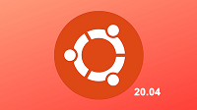
5.3. 우분투(Ubuntu) 20.04
최근 LTS 이전 버전인 Ubuntu 18.04와 비교하여 Ubuntu 20.04는 많은 변경 사항과 분명한 개선 사항을 제공합니다. 시간이 지날수록 캐노니컬의 미래는 더 나은 장식으로 더 온화해지고 밝아지는 것 같습니다. 모든 Ubuntu 팬을 위해 이 새 버전이 마음에 드실 거라 믿으며 아래 링크에서 찾을 수 있습니다.


5.4. 욕토(Yocto)
Yocto Project(YP)는 개발자가 하드웨어 아키텍처에 관계없이 맞춤형 Linux 기반 시스템을 만들 수 있도록 도와주는 오픈 소스 협업 프로젝트입니다. 이 프로젝트는 유연한 도구 세트와 전 세계의 임베디드 개발자가 임베디드 및 IOT 장치 또는 맞춤형 Linux OS가 필요한 모든 곳에서 맞춤형 Linux 이미지를 생성하는 데 사용할 수 있는 기술, 소프트웨어 스택, 구성 및 모범 사례를 공유할 수 있는 공간을 제공합니다. . Firefly는 Yocto 프로젝트를 보드에 적용하고 사용자는 "Yocto 프로젝트 개발 매뉴얼" 을 보고 빠르게 개발할 수 있습니다 .

5.5. 데비안(Debian) 10
데비안 프로젝트는 1993년 Ian Murdock에 의해 설립되었으며 진정한 무료 커뮤니티 프로젝트입니다. 그 이후로 이 프로젝트는 가장 크고 영향력 있는 오픈 소스 프로젝트 중 하나로 발전했습니다. 전 세계에서 수천 명의 자원 봉사자가 공동으로 데비안 소프트웨어를 만들고 유지 관리합니다. 데비안은 70개 언어를 제공하고 여러 컴퓨터 유형을 지원하므로 자체적으로 범용 운영 체제라고 합니다. Debian의 강력한 다용성 때문에 Firefly는 개발자가 사용할 수 있도록 Debian 10 을 채택했습니다.

5.6. 센토스(CentOS) 8

CentOS(커뮤니티 엔터프라이즈 운영 체제)는 Linux 배포판 중 하나입니다. 오픈 소스 규정에 따라 RHEL(Red Hat Enterprise Linux)에서 릴리스한 소스 코드에서 컴파일됩니다. 동일한 소스 코드에서 나온 것이기 때문에 높은 안정성이 필요한 일부 서버에서는 상용 버전의 Red Hat Enterprise Linux 대신 CentOS를 사용합니다. Centos의 강력한 다용도 덕분에 Firefly는 개발자가 사용할 수 있도록 Centos 8 을 채택했습니다.

